

**Experiencias del modelo de enseñanza-aprendizaje en un posgrado de Ortodoncia durante la pandemia COVID-19**

**Lina Marcela Álvarez Mindiola**

10762017337

**Omar Camilo Cháves Serpa**

10762016709

**María Alejandra Forero Ruíz**

10762018971

**Universidad Antonio Nariño**

Programa Ortodoncia

Facultad de Odontología

Bogotá D.C, Colombia

2022-2

**Experiencias del modelo de enseñanza-aprendizaje en un posgrado de Ortodoncia durante la pandemia COVID-19**

**Lina Marcela Álvarez Mindiola**

**Omar Camilo Cháves Serpa**

**María Alejandra Forero Ruíz**

Proyecto de grado presentado como requisito parcial para optar al título de:

**Especialistas en Ortodoncia**

Director (a):

Yeily Isabel Thomas Alvarado

Mg. Salud Pública y desarrollo social - Especialista en epidemiología

Codirector (a):

Ph.D. Gretel González Colmenares

Línea de Investigación

Administración y educación en salud oral

Grupo de Investigación

Salud Oral

**Universidad Antonio Nariño**

Programa de Ortodoncia

Facultad de Odontología

Bogotá D.C, Colombia

2022-2

**Nota de Aceptación**

El trabajo de grado titulado: experiencias del modelo de enseñanza-aprendizaje de estudiantes y profesores en un posgrado de ortodoncia en Colombia durante la pandemia covid-19. Elaborado por: Lina Marcela Álvarez Mindiola, Omar Camilo Cháves Serpa, María Alejandra Forero Ruíz. Cumple con los requisitos para optar: Al título de especialistas en Ortodoncia

Firma del Tutor

Firma Jurado

Firma Jurado

Bogotá D.C. Noviembre, 2022-2

*Dedicamos este trabajo de grado en primer lugar a Dios que ha hecho posible todo este sueño, a nuestras familias por brindarnos apoyo incondicional y acompañarnos en cada uno de los momentos difíciles y no dejarnos desfallecer en ningún momento, también dedicamos este proyecto a todos nuestros docentes los cuales hicieron posible este proceso académico y que por medio de la transmisión de sus conocimientos y experiencias lograron formarnos como ortodoncistas.*

*"Educación no es sólo reproducción y transmisión de lo que está establecido, sino también crítica y cuestionamiento de lo que está establecido."  
Ángel Castiñeira y Josep M. Lozano. La Vanguardia, 22-6-2012*

**Agradecimientos**

El presente trabajo se lo agradecemos a Dios por ser nuestro guía y acompañarnos en el transcurso de la vida, brindándonos paciencia y sabiduría para culminar con éxito las metas propuestas.

A nuestros tutores la Doctora Gretel Gonzales y la Doctora Yeily Thomas, quienes con su experiencia, conocimiento y motivación nos orientó en la investigación y nos guiaron paso a paso para poder dar los mejores resultados en todo el proceso, Agradecemos a los todos docentes que, con su sabiduría, conocimiento y apoyo, nos motivaron a desarrollarnos como persona y profesional en la Universidad Antonio Nariño.

Por último, agradecemos a nuestra familia Por todo el esfuerzo, dedicación, paciencia, por su confianza y por todo lo que nos han dado a lo largo del posgrado y de la vida.

# **Resumen**

***Introducción:*** El virus COVID-19 es una enfermedad infecciosa causada por el coronavirus que se expandió rápidamente en todo el mundo. La cual implicó varios cuidados como quedarse en casa, el lavado de manos y uso constante del tapabocas. Así mismo, las clases presenciales fueron suspendidas y fue necesario adaptarse a un modelo diferente de enseñanza y aprendizaje desde casa, llamado virtualidad. Este modelo se aplica en diferentes universidades, pero no todas estaban preparadas para la adaptación y la incertidumbre generada por la misma. Por este motivo, se decide estudiar los cambios de las experiencias del modelo de enseñanza- aprendizaje de estudiantes y profesores del posgrado de Ortodoncia en Colombia. ***Objetivo***: Explorar las experiencias alrededor del modelo de enseñanza-aprendizajede estudiantes y profesores de un posgrado de ortodoncia en Colombia, con respecto a la situación generada por la pandemia COVID-19. ***Métodos*.** Se realizó un estudio cualitativo con diseño fenomenológico en estudiantes y profesores durante la pandemia COVID-19 del Posgrado de Ortodoncia de la Universidad Antonio Nariño sede Bogotá, en el software atlas ti 9.0 por saturación de categorías, para conocer cuáles fueron las experiencias del modelo enseñanza-aprendizaje. El análisis de las narrativas de los participantes permitió generar un panorama de mayor espectro con base en sus experiencias y el fenómeno de estudio, desde categorías de análisis definidas en el estudio.

***Resultados*:** los cambios dados durante la pandemia COVID-19 evidenciaron un impacto en sus vidas personales y laborales aumentando los niveles de estrés tanto en estudiantes y docentes.

***Conclusión*:** Las experiencias de los cambios en la enseñanza y aprendizaje debido a la pandemia COVID-19, tanto para estudiantes como docentes tuvo factores negativos en cuanto al incremento en los niveles de estrés y positivo al manejo de las diferentes plataformas digitales.

***Palabras claves:*** Experiencias, COVID-19, enseñanza y aprendizaje.

# **Abstract**

**Introduction**: The virus COVID-19 pandemic is an infectious disease caused by the coronavirus that spread rapidly throughout the world. Which involved various care such as staying home, hands washing and constant use of the mask. Likewise, face-to-face classes were suspended and it was necessary to adapt to a different model of teaching and learning from home, called virtuality. This model is applied in different universities, but not all of them were prepared for the adaptation and the uncertainty generated by it. For this reason, it was decided to study the changes in the experiences of the teaching-learning model of students and professors of the Orthodontics postgraduate course in Colombia. **Objective**: To explore the experiences around the teaching-learning model of students and professors of an orthodontic postgraduate course in Colombia, regarding the situation generated by the COVID-19 pandemic. **Methods**: A qualitative study with a phenomenological design was carried out in students and teachers during the COVID-19 pandemic of the Postgraduate Orthodontics of the Antonio Nariño University, Bogotá, in the atlas TI. 9.0 software by category saturation, to know what the experiences of the teaching model were. -learning. The analysis of the narratives of the participants made it possible to generate a broader panorama based on their experiences and the study phenomenon, from analysis categories defined in the study. **Results**: the changes given during the COVID-19 pandemic evidenced an impact on their personal and work lives, increasing stress levels in both students and teachers. **Conclusion**: The experiences of changes in teaching and learning due to the COVID-19 pandemic, both for students and teachers, had negative factors in terms of increased stress levels and positive factors in managing the different digital platforms. **Keywords**: experiences, COVID-19, teaching and learning.

**Tabla de Contenido**

**1. Planteamiento del Problema……………………………... 15**

**1.1. Pregunta de Investigación………………………………** **17**

**2. Objetivos…………………………………………….** **18**

**3. Justificacion………………………………………..** **19**

**4. Marco Teorico……………………………………………… 2****2**

**4.1 Educación nacional e internacional …………………..…..2****2**

**4.1.1 Desigualdad en el acceso a la educación superiorlud …….23**

**4.2 Antecedentes pandemia COVID-19………………………..** **26**

**4.3 Educación impartida antes de la pandemia COVID -19 en los postgrados de ortodoncia en Colombia………………………………………..** **28**

**4.4 Cambios en las estrategias de enseñanza-aprendizaje durante la pandemia COVID-19………………………………………………………….** **29**

**4.4.1 Ambientes Virtuales de Aprendizaje (AVA), Objeto Virtual de Aprendizaje (OVA) ……………………………………………………………..31**

**4.4.2 Estrategias virtuales de enseñanza………………………33**

**4.4.2.1 Las Estrategias de Aprendizaje…………………………..34**

**4.4.2.2 Estrategias centradas en la individualización de la enseñanza……34**

**4.4.2.3 Estrategias para la enseñanza en grupo, centradas en la presentación de información y la colaboración……………………………………35**

**4.4.2.4 Estrategias centradas en el trabajo colaborativo……….35**

**4.4.3 E-Learning y B-Learning………………………………39**

**4.4.3.1 Electronic learning…………………………………..39**

**4.4.3.2 Blended learning………………………………………40**

**4.5 Perspectiva de las estrategias de enseñanza aprendizaje de estudiantes y docentes durante la pandemia COVID-19…………………………….41**

**5. Metodología……………………………………………4****5**

**5.1. Tipo de Estudio: enfoque cualitativo – diseño fenomenológico…4****5**

**5.2. Población: Estudiantes/Docentes de posgrado de ortodoncia de la universidad Antonio Nariño de la sede Bogota…………………………4****5**

**5.3. Muestreo: Por saturación de categorías………… 4****5**

**5.4. Muestra: Estudiantes y profesores activos desde 2020-1 de los posgrados de ortodoncia de Bogotá………………………………………45**

**5.5. procedimiento………………………………………****46**

**6. Aspectos Éticos de la Investigación…………………….48**

7.Resultados………………………………………………...50

8.Discusión…………………………………………………60

9.Conclusiones……………………………………………..63

10.Recomendaciones………………………………………65

11.Anexos………………………………………………….65

**12.Bibliografía-………………………………****……………73**

**Tabla de Anexos**

**Tabla 1. Categorías de análisis……………………………………………44**

**Tabla.2 Guion de la entrevista docente.****......................................................66**

**Tabla.3 Guion de la entrevista estudiantes………………………………..67**

**Tabla.4 Consentimiento Informado****……………………………………….68**

**Imagen 1. palabras con mayor recurrencia durante las entrevistas según el programa Atlas. Ti……………………………………………………………………….....49**

**Imagen 2. Diagrama de sankey donde se observan las 3 variables principales a la derecha palabras con las que se relacionaban y número de veces que el programa encontró relación……………………………………………………………………50**

**Imagen 3. Categoría Covid-19 y sus palabras asociadas. (familia, virtualidad, estrés)……………………………………………………………………...52**

**Imagen 4. variable aprendizaje y sus palabras asociadas. (adaptación, virtualidad y carga académica)…………………………………………………………………54**

**Imagen 5. Diagrama de sankey donde se observa a la derecha, las palabras más repetitivas en los y su relación con el número de veces que el programa encontró relación con otras palabras…………………………………………………………………….55**

**Imagen 6. categoría covid-19 en docentes y sus palabras asociadas. (trabajo, jornada y agotamiento)………………………………………………………………..56**

**Imagen 7. categoría enseñanza y sus palabras asociadas. (intensidad, jornada y agotamiento)……………………………………………………………….58**

**Introducción**

Este documento aborda y describe las experiencias de un grupo de estudiantes y docentes del posgrado de ortodoncia de la Universidad Antonio Nariño en la ciudad de Bogotá durante el confinamiento generado por la pandemia del COVID-19, con el proceso de enseñanza-aprendizaje debido a la transición forzada a la total virtualidad.

El documento consta de un marco teórico en donde se habla a profundidad de que es el virus SARS-COV2, como inició, la rápida propagación que presentó y por lo cual fue considerado una pandemia y el impacto que tuvo alrededor del mundo centrándose en la educación y los procesos que está conlleva, además de varios cambios que se presentaron en el modo de vivir de la población en general, cambios físicos y emocionales.

Así mismo muestra cómo se integraron las estrategias ya presentes en la educación a distancia impartida en otros países para de esta manera continuar con el proceso que se llevaba en los programas educativos en el país y no generar impactos negativos en estos, basándose en artículos que describían con anterioridad como estas estrategias podían ser usadas para la educación en los posgrados de ortodoncia de la ciudad de Bogotá.

La metodología usada para este estudio fue cualitativa fenomenológica con aplicación de encuestas semiestructuradas a dos grupos de estudio escogidos con anterioridad los cuales cumplían con el requisito de inclusión de pertenecer al posgrado de ortodoncia siendo estudiantes o docentes y encontrarse activos para el momento del confinamiento por la pandemia COVID-19, con un muestreo de saturación por categorías. Se analizaron 3 categorías esenciales en las dos entrevistas aplicadas durante el estudio las cuales arrojaron como resultado que la mayoría de estudiantes y docentes entrevistados sintieron un cambio drástico en su forma de percibir la educación a distancia ya que se tenían ideas previas de que esta no era aprovechable, también el tiempo compartido con la familia se aumentó en la mayoría de los entrevistados exceptuando aquellos que no eran de la ciudad, de la misma manera el aumento del estrés y la carga laboral/académica fue común entre estudiantes y docentes debido a que al estar en el hogar no había organización de tiempo y hubo una tendencia a realizar varias las actividades al mismo tiempo.

Como conclusiones del estudio se puede decir que la percepción de la educación virtual, a pesar de que fue una herramienta para evitar la suspensión y/o cancelación del semestre en curso, no mostró una aceptación en la totalidad de los estudiantes y docentes por las limitaciones que presenta en el momento de las prácticas y el manejo de grupos numerosos, aunque a pesar de esto el recurso de las plataformas digitales sentó un precedente para continuar con su uso como herramienta coadyuvante a la educación.

1. **Planteamiento del Problema**

A finales de 2019, se da a conocer al mundo de la presencia del virus SARS 2 COVID-19 en China y rápidamente este virus fue expandiéndose a todo el mundo. Es así como en el año 2020 la Organización Mundial de la Salud declara a la infección por COVID-19 como una pandemia. Desde la postura de Velaven et al., (2020), el COVID- 19 es un nuevo virus vinculado al síndrome respiratorio agudo severo (SARS), la infección se transmite a través del contacto directo con gotas respiratorias de las personas infectadas o por el contacto con superficies contaminadas; los síntomas del virus se manifiestan desde una gripe leve hasta neumonía o dificultades respiratorias que en ocasiones pueden ser fatales.

Con este panorama, las medidas para hacerle frente al virus COVID -19 a partir de que fue declarada pandemia mundial, implicó seguir las recomendaciones de salud pública, cuyas acciones preventivas cotidianas incluyeron quedarse en casa (Velaven et al., 2020). Por esta razón, en el mes de marzo del año 2020 en la mayoría de los países a nivel mundial incluyendo Colombia, se suspendan las clases presenciales en primera instancia, para pasar a las metodologías virtuales, acción para la cual no estaban preparados ni estudiantes ni docentes (Ramos et al., 2020).

Es importante resaltar que los procesos de enseñanza en las facultades de odontología comprenden diferentes metodologías donde se abarca el aprendizaje tanto teórico como práctico; dentro de estas metodologías se encuentran las prácticas clínicas y preclínicas que en la mayoría de las facultades de odontología fueron suspendidas, enfocando la enseñanza solo a cursos teóricos, incluida la discusión de casos clínicos a través de plataformas digitales. Estos cambios fueron necesarios para asegurar la salud de los estudiantes, maestros, pacientes y personal administrativo, al mismo tiempo que garantizaron la continuidad de los procesos educativos. (Salas et al, 2017).

En este sentido es importante tener en cuenta que la educación virtual es un tema difícil de tratar y de entender, especialmente cuando se habla de la formación de profesionales a distancia. Mucho se ha mencionado de mejorar el proceso de enseñanza-aprendizaje haciendo hincapié en la importancia de usar técnicas innovadoras. Desde el contexto Latinoamericano se ha empezado a reconocer la importancia de la virtualidad en dicho proceso” (Castillo., 2011).

En la actualidad los modelos de educación superior han avanzado significativamente, es decir, en la educación actual no es posible prescindir de las plataformas virtuales para llevar a cabo el proceso de enseñanza-aprendizaje, se utilizan para esto software, aplicaciones y plataformas educativas, entre otras herramientas que se han creado principalmente para fortalecer este proceso (Pérez et al., 2018).

En ese sentido surge un cuestionamiento sobre si existe la posibilidad de ofrecer un nivel superior de enseñanza aprendizaje con el respectivo acompañamiento, en las facultades de odontología desde la metodología virtual, con respecto al postgrado de Ortodoncia de la Universidad Antonio Nariño, y con el compromiso de dar continuidad al proceso de enseñanza aprendizaje, se desarrolló un proceso de enseñanza con conexión vía remota, por esta razón es importante explorar la percepción de profesores y estudiantes del posgrado de ortodoncia sobre las ventajas, limitaciones y recomendaciones del aprendizaje en línea a través de la investigación cualitativa, por demás un tema actualmente novedoso en el contexto investigativo que permitirá explorar el trabajo del personal clínico, de los estudiantes y sus experiencias personales durante la pandemia de COVID-19 utilizando un diseño fenomenológico.

### **Pregunta de Investigación**

# ¿Cuáles fueron las experiencias alrededor del modelo de enseñanza y aprendizaje de estudiantes y profesores de un posgrado de ortodoncia en Colombia, con respecto a la situación generada por la pandemia COVID-19?

**2. Objetivos**

**2.1 Objetivo General**

Explorar las experiencias alrededor del modelo de enseñanza-aprendizajede estudiantes y profesores de un posgrado de ortodoncia en Colombia, con respecto a la situación generada por la pandemia COVID-19.

**3. Justificación**

El presente trabajo de grado forma parte de la línea de investigación Administración y educación en salud oral, que tiene como propósito la profundización de la enseñanza en odontología y sus especialidades para poder retroalimentar la formación de los estudiantes**.** Por otra parte, y de acuerdo con los intereses investigativos, es necesario mencionar queel COVID-19 es una enfermedad infecciosa causada por el coronavirus el cual fue descubierto en el año 2019. Este virus y la enfermedad que provoca eran desconocidos antes de que estallara el brote en Wuhan, China. Actualmente la COVID-19 es considerada una pandemia a nivel mundial (OPS/OMS., 2020).

De la misma manera el COVID-19 ha provocado centenares de miles de enfermos y decenas de miles de fallecidos, además de interrumpir y romper las prácticas educativas en la educación superior, pues las universidades cerraron sus instalaciones para responder a las medidas de confinamiento. No siendo suficiente con lo anterior, esta pandemia también afectó la continuidad del aprendizaje, las prácticas educativas y la seguridad tanto de los estudiantes como de los profesores, lo cual conllevó a que las instituciones de educación superior sustituyeran con rapidez las clases presenciales con el aprendizaje en línea (Ramos et al., 2020).

De esta manera, la situación generada por la pandemia permitió el beneficio de encontrar formas alternativas con las que se puede transmitir el saber, y definitivamente una oportunidad de contribuir a crear un modelo educativo capaz de impulsar el desarrollo de nuevas formas y métodos de aprendizaje. Bien es conocido que las prácticas educativas como se conocen han desaparecido y la docencia tradicional ha dado paso a la docencia a distancia, lo que conlleva un cambio radical en el entorno educativo clínico.  Esto a su vez ha generado tanto en estudiantes como en docentes un gran desgaste físico y emocional el cual anteriormente no se evidenciaba. Igualmente ha desaparecido la docencia presencial, ya sea en el aula, en el seminario, o en la clínica, lo que ha obligado a usar el entorno virtual, en las plataformas de distinta naturaleza y contenido, cambiando los papeles del profesor y del alumno, así como el escenario del proceso enseñanza-aprendizaje (Prieto et al., 2020).

Por otra parte, es importante hablar de una herramienta denominada “e-learning”, término abreviado en inglés de “electronic learning”, el cual hace referencia a “la enseñanza y aprendizaje online a través de internet y la tecnología, también conocido como enseñanza virtual, formación online, tele formación o formación a distancia.” Es importante recordar aquí que actualmente el internet es el canal de acceso a cualquier tipo de formación de muchas organizaciones del mundo en el momento que se requiera (Masie, 2005).

En este mismo sentido el “e-learning” propicia dos grandes beneficios como lo son: la desaparición de las barreras físicas, temporales y de espacio y tiempo y la oportunidad de acceder a “lifelong learning”, el aprendizaje permanente a lo largo de nuestras vidas, adaptado a nuestras necesidades personales (Masie, 2005).

Así pues, el e-learning debe entenderse como una modalidad de formación que tiene como objetivo aportar flexibilidad y personalización en los procesos de aprendizaje. Es necesario individualizar el proceso de formación y será necesario analizar su contexto y necesidades, para aportar la mejor opción que puede significar el combinar variadas metodologías como la presencialidad B-learning. e-learning, entre otros (Gutiérrez, 2008).

Teniendo en cuenta este escenario, se considera fundamental explorar las experiencias en el modelo de enseñanza y aprendizaje de estudiantes y profesores de un posgrado de ortodoncia en Colombia, con respecto a la situación generada por la pandemia COVID-19, así como la consideración de incorporar prácticas no habituales e innovadoras que se puedan adaptar o rediseñar, con el fin de dar continuidad al proceso de formación en los ámbitos educativos, teóricos y clínico prácticos en el contexto universitario.

**4. Marco Teórico**

**4.1 Educación nacional e internacional**

La educación formal en Colombia está regulada por la Ley 115 de 1994 (ley general de educación), la cual se divide en los siguientes de la siguiente manera: preescolar, con una duración de tres años; básica primaria, grados primero a quinto, y básica secundaria, grados sexto a noveno, y media vocacional, grados décimo y undécimo, al final de la cual la persona se gradúa como bachiller académico, aunque existen otras modalidades de media vocacional, lo que genera grados como bachiller técnico, administrativo, etc. Además, la educación superior está regulada por la Ley 30 de 1992 y las actividades de investigación y desarrollo científico y tecnológico por la Ley 1286 de 2009 (Aguirre., 2013, p: 24).

En ese mismo sentido es importante mencionar que la educación superior en Colombia se organiza de la siguiente manera: en la actualidad las universidades ofrecen diversos programas como pregrado, posgrado, maestrías, doctorados y postdoctorados. Por otro lado, existen instituciones técnicas y tecnológicas con programas de formación en ocupaciones de carácter operativo e instrumental. (Álvarez et al., 2014).

Igualmente es fundamental mencionar que en Colombia existen aproximadamente 288 instituciones de educación superior, las cuales ofrecen programas académicos y vocacionales y están divididas en 4 tipos principales a saber:

• Las universidades que corresponden al 28% de todas las instituciones de educación superior del país y que ofrecen programas académicos de pregrado y posgrado (OCDE 2016).

• Las instituciones universitarias que representan el 42% de todas las instituciones de educación superior y ofrecen programas profesionales de pregrado y especialización (superior al pregrado e inferior a la maestría), (OCDE 2016).

• Las instituciones tecnológicas que representan el 18% de todas las instituciones de educación superior, con una oferta de programas técnicos que ofrecen conocimientos y competencias de alto nivel en la misma área temática (OCDE 2016).

• Las instituciones técnicas profesionales que representan el 13% de todas las instituciones de educación superior y ofrecen programas de formación profesional para trabajos u ocupaciones específicos (MEN, 2015a).

Asimismo, a través, de la Ley 715 del año 2000 y en consonancia con los artículos 356 y 357 de la Constitución Política de Colombia, la nación es la que se encarga de transferir recursos y competencias para la prestación de los servicios de educación. (El Tiempo, 2020). Según el Ministerio de Educación en Colombia se otorgaron más títulos en un lapso de 10 años que en los 40 años anteriores a este periodo de tiempo. “En el período 1960 a 2010 se entregaron específicamente 55.485 títulos de maestría, concediendo en el mismo lapso 909 títulos de doctorado que, sumados a los 1.908 convalidados, totalizan 2.817 según las observaciones realizadas” (Mineducación, 2019).

**4.1.1 Desigualdad en el acceso a la educación superior**

Partiendo de que la educación es la base en la teoría del capital humano y necesario para la producción, la necesidad de educarse y adquirir nuevos conocimientos resulta indispensable en la población para garantizar mejoras salariales, de vida, de disminución de pobreza y de la economía en general. Respecto a lo anterior, sería preciso decir que las personas de bajos recursos presentan una mayor dificultad a la hora de acceder a formación superior e incluso escolar, pues tienen recursos mínimos e invertirán menos en su capital humano que personas con mayores capacidades económicas (El Tiempo, 2020).

Con este panorama lo que se puede observar es una menor inversión en educación superior por parte de las personas que poseen bajos recursos, y con esto un círculo vicioso de pobreza, es decir: “Son pobres porque tienen poco capital humano y con un capital humano escaso se enfrentan a una restricción de su presupuesto para poder adquirir capital humano; los bajos ingresos conducen a una tasa elevada de descuento; las primas de incertidumbre son altas y la inversión se hace menos provechosa” (Aguirre., 2013, p: 33).

De la misma manera, la desigualdad de los estratos sociales ha contribuido a profundizar las diferencias en el acceso a la educación y el cumplimiento de logros en Colombia. Según la encuesta demográfica y de salud de Colombia 2009-2010, “un estudiante del nivel socioeconómico más bajo (estrato 1), tiene una esperanza de vida escolar de 6 años, es decir, la mitad en comparación con un niño del nivel socioeconómico más alto (estrato 6), y es mucho más probable que esté fuera del sistema escolar” (UNESCOUIS, 2015).

Se reconoce además que las evaluaciones nacionales e internacionales indican que el origen socioeconómico de los estudiantes es un factor determinante del desempeño escolar en Colombia. Los resultados de las pruebas PISA 2012 muestran que Colombia tiene uno de los porcentajes más bajos de estudiantes que son constantes en su proceso en comparación con los países de la OCDE y latinoamericanos, lo que significa que pocos niños de bajos recursos superan la educación familiar y logran sus objetivos. (Barrera, 2014).

De acuerdo con estas cifras, sólo el 9% de los jóvenes de bajos recursos entre los 17 y 21 años logran matricularse en instituciones de educación superior para continuar con el proceso de formación, en comparación con el 62% de los jóvenes privilegiados. Una evaluación de los resultados de las pruebas SABER, anteriormente llamada ICFES, indica que el origen socioeconómico y el nivel educativo de los padres de familia tiene un efecto determinante en los logros de los estudiantes en Colombia (Barrera, 2014).

Como si esta situación no fuera suficiente, en las zonas rurales las personas generalmente tienen menos oportunidades de acceso a la educación primaria, secundaria y superior y por esto menos logros académicos que las personas que viven en zonas urbanas. Los colombianos que viven en zonas rurales tienen múltiples desventajas, como mayores índices de pobreza (43% en comparación con el 27% en zonas urbanas), desnutrición, embarazo de adolescentes y violencia, sumado a una infraestructura insuficiente (CIPI, 2013).

No obstante, es importante tener presente que la mayoría de las comunidades indígenas, afrocolombianos, raizales, etc. viven en zonas rurales, y enfrentan barreras adicionales como el idioma, la religión y costumbres lo cual genera una brecha para acceder a la educación. La participación en educación es en promedio inferior en municipios y departamentos rurales que en zonas más urbanizadas. En 2013 el número años cursados promedio entre las poblaciones rurales de 15 años y más era de 5,47 años solamente, comparado con 9,36 en zonas urbanas. En cuanto a la educación superior, varios departamentos rurales (Amazonas, Arauca, Guainía, Guaviare, Huila, Putumayo, San Andrés, Vichada y Vaupés), tuvieron índices de matriculados inferiores al 20%, mientras que los departamentos más urbanizados como Quindío y Santander tuvieron índices cercanos al 60% (MEN, 2015).

**4.2 Antecedentes pandemia COVID-19**

En cuanto a los antecedentes pandemia se hace necesario explicar que los coronavirus son virus de una familia muy extensa que pueden causar afecciones tanto en seres humanos como en animales. En los humanos, muchos de los coronavirus pueden generar infecciones respiratorias que se pueden observar con síntomas leves como un resfriado común hasta signos y síntomas más graves como el síndrome respiratorio de Oriente Medio (MERS) y el síndrome respiratorio agudo severo (SRAS). De la familia de los coronavirus el que se ha encontrado más recientemente se ha denominado COVID-19 (OPS/OMS, 2020).

Con base en lo anteriormente mencionado y la realidad conocida, es posible argumentar que Colombia que quedo exento de la propagación del virus. El primer caso que se dio a conocer en el país se presentó en una mujer de 22 años en la ciudad de Bogotá el 6 de marzo del 2020. La mujer regresaba de un viaje de la ciudad de Milán, Italia; desde marzo el virus comenzó a propagarse, donde al 30 de julio del 2020 según los datos que publico el Ministerio de Salud reportaron al existencia de 276.055 casos en Colombia para esa fecha; las muertes alcanzaban 9.454, y más de 100.000 recuperados, en el reporte que dio el ministerio sobre otras ciudades, de acuerdo con la información del Instituto Nacional de Salud, Bogotá era la cuidad con mayor número de casos activos con 95.199, el segundo lugar se encontraba Barranquilla (28.940), luego Cali (17.797), Cartagena (15.209), Leticia (2.372) y Villavicencio ocupando el sexto lugar con (2.160), (OPS/OMS, 2020).

Con tal escenario y en un esfuerzo por prevenir la propagación del virus, el 24 de marzo del 2020 el gobierno de Colombia decretó cuarentena obligatoria en el país, que aparentemente finalizaría el día 25 de mayo de 2020. Sin embargo, se observó un aumento en los casos de contagio y las muertes, por esta razón el confinamiento se extendió durante 1 año, 8 meses y 26 días. la medida de aislamiento como medida preventiva se generó con el fin de evitar la propagación de la enfermedad y el colapso en los sistemas de salud. Por esta razón, se vieron interrumpidas actividades económicas, sociales y los sistemas educativos en todo el mundo. (OPS/OMS, 2020).

A partir del confinamiento decretado a nivel mundial a causa del COVID-19 en el año 2020, estas estrategias que inicialmente estaban diseñadas y direccionadas a un proceso de enseñanza-aprendizaje presencial tuvieron que ser modificadas para la virtualidad permanente, procurando que fuesen aprovechadas de la misma manera que de forma presencial y generaran el mismo aprendizaje en los estudiantes (Prieto et al. 2020).

Por otra parte, otorgando una mirada al pasado sobre lo que ha sido la educación a distancia, es importante mencionar que dos siglos atrás surgieron la necesidad de que las personas comenzaran a prepararse y crecer profesionalmente, pero muchos no tenían la posibilidad de acceder al aprendizaje por medio de la enseñanza presencial (da Graça et al., 2014). De acuerdo a los aprendizajes de esta época sobre la educación a distancia, es importante señalar que dicha modalidad a pesar de que rompe con la interacción cara a cara entre estudiantes y profesores, puede lograr el objetivo de generar un modelo de enseñanza y el aprendizaje en el grupo (da Graça et al., 2014).

De igual manera, la educación virtual crea una transición de una cultura de enseñanza presencial a una enseñanza a distancia, donde el aprendizaje se mide por la tecnología de la información y la comunicación que puede cambiar drásticamente la enseñanza presencial, a través de dispositivos electrónicos, permitiendo que los muros de las escuelas y universidades se abran, y los estudiantes y docentes se comuniquen e intercambien información. (Mattheos et al., 2002).

**4.3 Educación impartida antes de la pandemia COVID -19 en los postgrados de ortodoncia en Colombia**

La educación impartida antes de la declaración de pandemia en las carreras de la salud y específicamente en los posgrados de odontología se realizaba de manera totalmente presencial, debido al componente teórico-práctico que se maneja como pedagogía de enseñanza-aprendizaje. Generalmente los posgrados del área clínica como periodoncia, ortodoncia, endodoncia, rehabilitación oral, estética y materiales dentales y odontopediatría manejaban un primer componente teórico al inicio de la práctica estudiantil, para posteriormente continuar con el componente práctico en las clínicas correspondientes a cada universidad, exceptuando el posgrado de cirugía oral y maxilofacial, el cual posee un componente quirúrgico. De esta manera dicho posgrado debe realizar rotaciones intrahospitalarias en aquellos contextos con los cuales la correspondiente universidad haya establecido un convenio (Prieto et al., 2020).

Por otra parte, en muchas ocasiones los posgrados del área clínica demandan una atención de tiempo completo, esto quiere decir que el residente se encuentra 8 horas diarias, e incluso más, en las instalaciones de la universidad recibiendo el componente teórico, o en el área clínica realizando las prácticas correspondientes a su proceso de aprendizaje, mientras que por lo general los posgrados del área administrativa representan un tiempo parcial de estudio. Es necesario indicar que en tiempo de presencialidad antes de la pandemia se usaban estrategias de educación ya conocidas, y las cuales se continúan usando el día de hoy en la virtualidad como son los seminarios, mesas redondas, presentaciones de casos clínicos, clases magistrales y laboratorios de demostración (Prieto et al., 2020).

**4.4 Cambios en las estrategias de enseñanza-aprendizaje durante la pandemia COVID-19**

Durante la crisis que se generó por la pandemia COVID-19 la enseñanza se distancio porque los agentes que intervenían en la misma también lo hicieron. desapareció la presencialidad, y las actividades de aprendizaje se suspendieron de manera inmediata por diversas razones: imposibilidad de ejercer por falta de tiempo, seguridad unos de otros, trabajos sanitarios de urgencia que se llevaban a cabo hasta el agotamiento, muertes por la enfermedad, entre otros. (Álvarez, 2020).

Por otra parte, se debe tener en cuenta que la resolución sobre el uso de la tecnología, implica la elección de sistemas que facilitaran la comunicación por ejemplo el computador o de herramientas como aulas virtuales, que resultan útiles en el proceso de enseñanza-aprendizaje. Basados en el conocimiento de los avances tecnológicos, la capacidad de la tecnología para distribuir los contenidos, la interacción docente-estudiante, la gestión del aprendizaje del grupo, el acceso a la información, entre otros (Forero, 2020). El compromiso de un docente es generar en los estudiantes competencias que les permitan desenvolverse en ambientes de trabajo y socialmente, por lo que se hace necesario que conozca los diferentes escenarios en los cuales los estudiantes se verán inmersos, al tiempo que los docentes implementen las técnicas y estrategias, que lleven a una apropiación significativa de conocimiento.

La planificación, creación y desarrollo del material educativo que se desarrollara en una clase virtual, como el adecuado uso de las Tecnologías de la Información y las Comunicaciones (TIC) en las clases virtuales son pasos necesarios para fomentar la participación y el compromiso de los estudiantes en el aprendizaje y lleve el curso o cátedra a ser exitoso (Álvarez H, 2020).

Es importante tener en cuenta que para lograr este objetivo será necesario definir de qué forma se implementará esta nueva táctica, entendida ella como una disciplina que se ocupa de las técnicas y métodos de enseñanza, al mismo tiempo que le es útil a los docentes para crear sus contenidos, lo cual permite además hacer un análisis de los estudiantes y también de cada persona en particular. En otras palabras, la didáctica o dinámica de las clases es útil para que los estudiantes interioricen la información y esta pueda ser llevada a su vida diaria. En un inicio lo que se debe hacer es implementar clases basada en estrategias didácticas, en los entornos de aprendizaje virtual. (Acuña, M. 2010).

De esta manera es necesario mencionar cuales son los elementos que generan la enseñanza didáctica, los cuales son: el docente, el estudiante, el contexto del aprendizaje, la asignatura; todos estos elementos, hacen parte de estrategias didácticas, las cuales son descritas a continuación.

**4.4.1 Ambientes Virtuales de Aprendizaje (AVA), Objeto Virtual de Aprendizaje (OVA)**

Actualmente el aprendizaje se lleva a cabo por medio de plataformas digitales en muchas carreras profesionales; instituciones de educación superior brindan la oportunidad de desarrollar cursos o carreras por medio de plataformas digitales, ya que muchos estudiantes no tienen la capacidad económica para asumirlas de forma presencial, por distancia no pueden acercarse a las aulas de clases o por cuestiones laborales no pueden llevar a cabo un programa presencial, Sin embargo se sabe que no todas las carreras están diseñadas para desarrollarse de forma virtual, como la odontología que actualmente pasa por una transición de la presencialidad a la virtualidad (Forero., 2020).

En esta misma línea, en la formación de estudiantes del área de la salud ambientes importante implementar ambientes virtuales de aprendizaje AVA, por esta razón es cada vez más común observar carreras como enfermería, medicina y odontología, entre otras, usando aplicaciones informáticas. No obstante, no se pueden ver como la única alternativa de aprendizaje, ya que existe una formación presencial que también garantiza diferentes formas de educación y aprendizajes (Pérez-Piñón et al., 2018).

En ese sentido y hablando sobre la presencialidad es importante mencionar las prácticas de laboratorio en las carreras de la salud especialmente es odontología, que a pesar de que actualmente se apoyen en simuladores, laboratorios de instrucción asistida por computador, no se puede dejar de lado la enseñanza del conocimiento manual y su desarrollo en los estudiantes el cual se adquiere de forma estrictamente presencial, ya que genera en el estudiante la apropiación y la interiorización del concepto que se quiere mostrar por medio de la virtualidad, lo cual se traduce en el estudiante en adquirir habilidades y conocimiento manual, que será el que en un futuro empleará durante toda su práctica profesional en la atención clínica (Agudelo, J 2010).

Por otra parte, cuando se habla del ejercicio docente con el uso de las tecnologías de la información y la comunicación, Tics, y en las cuales se incluyen AVA y OVA como estrategias de pedagogía, se puede observar que los docentes no tienen el manejo adecuado de estas ya que no es natural que ellos utilicen estas herramientas virtuales a la hora de dar las clases. Sin embargo, es posible observar su uso en sólo algunas situaciones puntuales que lo ameritan. (Quiroga, 2011).

Por esta razón, es indispensable que los docentes se capaciten en el uso de las TIC´s para darle seguimiento a sus cátedras con técnicas innovadoras, esto he generado que las instituciones educativas generen planes de formación en educación virtual, pero se puede observar que en las condiciones actuales de incorporación de tecnologías digitales en los procesos educativos en Colombia, A pesar de los esfuerzos recientes para pretenden brindar capacitación, equipar y facilitar el acceso a las redes, se han identificado falencias en las instituciones a la hora de poner en marcha el uso de las TIC´s (Quiroga, 2011).

Con una realidad como esta, es claro que en Colombia requieren buscar alternativas para capacitar a las instituciones educativas, de una forma que el docente puede adaptarse a estas nuevas tecnologías y pueda aplicarlas sin que genere un sentimiento de frustración o dificultad, este cambio también tiene una influencia social evidente. Para ello se ha traído la voz de Gutiérrez Martín (2008), quien en su artículo *Las TIC en la formación del maestro, Realfabetización digital del profesorado, menciona* lo siguiente:

“En el primer caso los cambios en educación nos vienen dados por la evolución social. Los cambios que planteamos como mejora necesaria, en cambio, parten de la reflexión y de la investigación educativa, y con ellos se intenta que la educación siga siendo una adecuada preparación para la vida en la sociedad cambiante” (p. 195).

De acuerdo con lo expresado con anterioridad es incuestionable que se tiene la necesidad de capacitar a los docentes en el uso de las TIC´s, de prepararlos para la sociedad de la información, es decir, de “re alfabetizar” (ahora digitalmente) al cuerpo docente. por otro lado, debido a que las carreras de la salud se basan en las prácticas clínicas, es difícil creer que se puede dar una educación únicamente mediada por la AVA u OVA o alternativas de enseñanza basadas en tecnología, ya que es fundamental que se genere una interacción directa entre los docentes, los estudiantes y los pacientes, ya que esto hace parte de la educación con enfoque práctico clínico. (Gutiérrez, M. 2008).

**4.4.2** **Estrategias virtuales de enseñanza**

Las determinaciones relacionadas con la tecnología implican la elección de sistemas de comunicación por medio de plataformas digítales, que el docente encuentre más adecuadas para dar continuidad al proceso de enseñanza-aprendizaje. Es importante considerar que las elecciones de estos sistemas dependen del conocimiento de estas tecnologías, también influyen el conocimiento de las herramientas para la distribución de los contenidos, como se pueda acceder a estas plataformas, la interacción que exista entre docentes y estudiantes, y la capacidad que tenga el docente para controlar sus grupos durante los seminarios, entre otras (Castillo, 2011). A continuación, serán nombradas algunas de estas estrategias.

***4.4.2.1 Las Estrategias de Aprendizaje***

Se conocen como estrategias de aprendizaje todos los procedimiento o habilidades que adquiere un estudiante, interioriza y toma como un instrumento para que su aprendizaje llegue a ser significativo y puede llegar a brindar soluciones asertivas a sus requerimientos académicos (Castillo., 2011). No obstante, es importante conocer las estrategias de enseñanza que plantean los docentes, estas son todas las ayudas que plantea el docente y que se le brinda al estudiante para que los conceptos y la información sea más fácil de adquirir y se lleve de manera adecuada a la hora de ponerse en práctica.

Entendido de esta forma, emergen cuestionamientos acerca de las alternativas de enseñanza que aplican los docentes en la metodología virtual, lo cual requiere conocer la materia de estudio. Todo ello podría parecer como obvio, teniendo presente que si se requiere profundizar en ciertos temas es importante contar con pleno conocimiento de él. No obstante, también se requiere conocer el contenido que se va aplicar, y con esto se hace referencia a la forma en la que se va brindar el conocimiento. De esta manera, se hace necesario nombrar algunas de las estrategias que plantean los docentes para que apoyar el proceso de enseñanza (Garzón, 2018).

***4.4.2.2***  ***Estrategias centradas en la individualización de la enseñanza***

Estas estrategias hacen referencia a la utilización de técnicas que los estudiantes encuentren interesantes y que logren generar una adaptación a sus necesidades, si se brindan las estrategias adecuadas el estudiante lograra generar autonomía, tener control del ritmo de enseñanza y encontrar cuales son las características que facilitan el aprendizaje del alumno. (Autista,.2006).

***4.4.2.3*** ***Estrategias para la enseñanza en grupo, centradas en la presentación de información y la colaboración.***

Son estrategias que se basan en el desarrollo de los conocimientos de forma grupal a partir de información que se brinda previamente. En este tipo de enseñanza se ve la intervención de 2 factores: el rol que tiene el expositor que en este caso normalmente es el docente o un experto y el grupo que va a recibir la información que hace referencia a los estudiantes. El estudiante debe asumir la responsabilidad de realizar actividades en forma individual que pueden reforzar sus conocimientos, para que posteriormente se pueda compartir con su grupo de trabajo (Fernández, 2009).

***4.4.2.4 Estrategias centradas en el trabajo colaborativo.***

Este tipo de estrategia se basa en construir el conocimiento por medio de un grupo, empleando estrategias de colaboración y comunicación. Para poder compartir los resultados del trabajo colaborativo deben participar todos los miembros del grupo, por esta razón es fundamental que todos participen de forma abierta y cooperativa en el intercambio de conocimientos que puede brindar cada uno. El docente también juega un papel importante ya que es el encargado de estructurar las actividades, de realizar el seguimiento y la evaluación de las actividades que de plantearon previamente (Ireland et al., 2005).

también se pueden tomar en cuenta estrategias como: seminarios grupales, estudios de casos clínicos, mesa de ideas, debates en grupo, entre otras. Ya que las plataformas de enseñanza virtual por si solos no son espacios llamativos para los estudiantes, se deben brindar estrategias para que este tipo de enseñanza se desarrolle de forma didáctica. Por lo que la presencia del docente es fundamental para que desarrolle nuevas estrategias de enseñanza (Fernández, 2009).

Asimismo, Nótese que este proceso utiliza el concepto de estrategia didáctica como entidad que acoge tanto métodos como medios y técnicas, para cumplir los objetivos de enseñanza, este concepto de estrategia didáctica brinda mayor oportunidad y utilidad en relación con el uso de las nuevas tecnologías como las TIC´s en el proceso de enseñanza didáctica (Ledo, 2009).

En esencia, se debe mencionar que una estrategia didáctica se define como el proceso para que el docente brinde los conocimientos de la forma más adecuada y así mismo lograr los objetivos, esto combinando técnicas y nuevas metodologías que le ayuden al estudiante a alcanzar el conocimiento de forma sencilla (Pareja, 2010).

En los Países Bajos, Simodont® es un entrenador dental de realidad virtual, en donde los estudiantes pueden practicar una variedad de preparaciones dentales, utilizando una pieza de mano dental real con una retroalimentación de fuerza muy realista, y el cual es seguido con interés por otros cursos de odontología. Para un mayor desarrollo del dispositivo, ACTA The Academic Centre for Dentistry in Amsterdam, lanzado un grupo de usuarios en línea (www.Simodont®.org), en el que se discuten deseos y posibilidades educativas y se intercambian materiales didácticos y pacientes virtuales (De Boer, 2012).

En ese mismo sentido se menciona que el Simodont® permite ofrecer a los estudiantes problemas clínicos más realistas. De esa manera, los estudiantes pueden practicar mucho más extensamente que en la preclínica con fantomas. Asimismo, Simodont® también proporciona un entorno de aprendizaje seguro, en el que se pueden cometer errores ilimitados sin consecuencias desafortunadas para el estudiante y el paciente (De Boer, 2012).

Por otro lado, es importante aplicar nuevas técnicas en la enseñanza y aprendizaje.Las cuales puedan ser popularizadas gracias a los avances tecnológicos y al fácil acceso que se puede obtener a estas mismas. Siendo la enfermería una disciplina de la salud, se ha caracterizado por implementar diferentes plataformas de enseñanza virtual. Estas plataformas han servido para el desarrollo interactivo y con amplia comunicación para mejorar y facilitar este proceso de enseñanza-aprendizaje del estudiante. (Da Costa et al., 2009).

En la facultad de odontología, se tiene la necesidad de implementar nuevas tecnologías a la práctica clínica, siendo este un componente importante en el marco de aprendizaje de los odontólogos en formación. Por lo tanto, las universidades necesitan mejorar estas herramientas virtuales para el uso de la enseñanza. Alrededor del mundo existen profesionales en busca de construir una comunidad nacional e internacional para fomentar el aprendizaje en ortodoncia por medio de ambientes virtuales. (Ireland et al., 2005).

Asimismo, se señala que las metodologías de aprendizaje en línea en instituciones médicas y dentales tienen varias ventajas. Las modalidades de aprendizaje en línea fomentan el aprendizaje centrado en el estudiante, y son fácilmente manejables durante el bloqueo actual. El aprendizaje en línea también promueve la educación a distancia como una solución durante las pandemias. Sin embargo, la tecnología en la enseñanza y el aprendizaje debe emplearse después de que los profesores reciban la capacitación adecuada en enseñanza remota, y las expectativas de educación a distancia deben quedar claras para los estudiantes (Mukhtar et al., 2020).

De esta manera y de acuerdo a distintos estudios que se han realizado en esta área, no solo la interacción docente- estudiante es importante, si no la calidad de esta enseñanza online. Se ha evidenciado que el aprendizaje síncrono tiene mayores beneficios que el asíncrono ya que no se genera la sensación de aislamiento y una mayor apropiación y participación en las clases. (Francescucci, A,2018).

Algunos autores concluyen que los estudiantes prefieren un modelo de enseñanza que combine ambas metodologías ya que mejoran el aprendizaje. Con el avance de las diferentes plataformas se ha ido implementado el modelo “blended-learning”, el cual abarca la enseñanza-aprendizaje de manera virtual y presencial donde se aprovecha al máximo las utilidades de cada uno. (Pérez et al., 2021).

Por esto mismo se puede ratificar que durante la época de COVID-19, se pudo aplicar estas metodologías que transformaron la comunicación entre la sociedad y las diferentes teorías que se manejaban anteriormente, siendo la tecnología una base importante para el fácil desarrollo y aplicación de estos procesos de enseñanza-aprendizaje. (Cardona et al., 2020).

**4.4.3 E-Learning y B-Learning**

***4.4.3.1 Electronic learning***

La formación virtual o el e-learning, según Gómez, “se refiere a una educación a distancia soportada en el uso de las TIC´s, o a través de Internet, posibilitando la flexibilidad en el proceso educativo mediante la comunicación síncrona y asíncrona, y caracterizado por una interacción didáctica continua, donde el alumno es el centro de la formación, autogestionador de su aprendizaje, con apoyo de tutores y compañeros. Utiliza para la formación, herramientas o aplicaciones de hipertexto como: correo electrónico, páginas web, foros de discusión, mensajería instantánea y plataformas de formación”. (Gómez, 2018).

Asimismo, la formación virtual posee como características los siguientes elementos: rompe barreras en todos los aspectos y permite una flexibilidad en los horarios tanto para los estudiantes como para los docentes. Facilita la actualización de nuevos procesos que se puedan aplicar a futuro y la retroalimentación de los conceptos en materia de estudio. (Gómez, 2018).

Finalmente se especifica que el “e-learning” es el proceso de aprendizaje, para esto los alumnos deben estar dispuestos a optar por un aprendizaje más autónomo, pero con la orientación del docente, apoyado por sus compañeros de forma más madura y con una gran motivación para aprender, siendo más independiente en el tiempo que aplique para estas tareas. (Gómez, 2018).

***4.4.3.2 Blended learning***

El B-learning referido a “una formación combinada, hace alusión a un proceso docente semipresencial, es decir, un curso donde se combinan tanto clases presenciales como actividades de e-learning, flexibilizando las actividades tanto del docente como del alumno”. (Gómez, 2018).

Para incluir este diseño en un programa de educación institucional se deberá incluir las actividades presenciales como virtuales, de una manera estructura para poder contribuir al desarrollo del aprendizaje de los estudiantes. (Gómez, 2018; Pulido., 2018).

Es así como una de las características más importantes del B-Learning es la aplicación de ambientes virtuales que permitan una independencia por parte del estudiante, y generen motivación en la investigación y el conocimiento colectivo. También propone que los estudiantes obtengan de este tipo de aprendizaje algunas competencias personales como: saber ver, escuchar, leer y vincular (Gómez, 2018).

Se precisa además que el B-Learning busca aprovechar al máximo los materiales que tenemos a la mano para no incrementar los costos en esta metodología, también mejorar la calidad de vida y optimizar el tiempo. Además, durante la formación por medio de esta aplicación de la enseñaza se presentan actividades de manera presencial y virtual, para lo cual, la madurez del estudiante es importante cuando requiera una tutoría por parte de su docente. (Torres, 2018).

**4.5 Perspectiva de las estrategias de enseñanza aprendizaje de estudiantes y docentes durante la pandemia COVID-19**

Las interacciones entre los docentes y estudiantes son una parte fundamental en el proceso de enseñanza-aprendizaje a distancia. El tutor es quién facilita este proceso de aprendizaje en un ambiente virtual combinado con clases en el aula. Se relacionan los modelos pedagógicos en este estudio para convertir las aulas de clase en un espacio virtual para los estudiantes. (Montenegro & Fernández., 2017).

Por otra parte, el punto de vista en general de los estudiantes sobre la pedagogía virtual o a distancia es negativa, debido a que no tiene un alcance de toda la población por motivos de conectividad o facilidad para ésta, también porque en muchas ocasiones el conocimiento y uso de TIC´s no se le facilita a toda la población estudiantil o docente (Castañeda et al., 2019).

Además, se considera que el componente práctico se deja de lado, siendo este uno de los más importantes durante la formación de los profesionales en áreas de la salud y de la formación de los futuros especialistas del área de la odontología, por lo que se genera un prejuicio considerable frente a la educación virtual y a la percepción de los directamente implicados en este proceso. Por otro lado, existe una percepción positiva en cuanto a la virtualidad como herramienta de aprendizaje; la cual se ha adquirido como parte del programa de estudio en un posgrado universitario. (Castillo, 2011).

En ese sentido, es un complemento adicional a las técnicas de aprendizaje tradicional, que enriquece de manera significativa el conocimiento para los estudiantes. Igualmente es útil para incrementar el conocimiento, aumentar las habilidades y mejorar el desarrollo por medio de la virtualidad (Castillo, 2011).

Es así que, al aplicar cortos virtuales cursos durante el posgrado de la mano de las clases presenciales, la mayoría de los estudiantes lo considera como un método positivo. Los estudiantes afirman que el uso de la virtualidad se ve influenciada por la manera en la que el tutor demuestre el mayor provecho de estas herramientas y que pueda facilitar la enseñanza, siendo la comodidad un punto bastante importante en la interacción de los docentes y alumnos. (Castillo, 2011).

Sin embargo, la práctica clínica maneja un papel muy importante, que no se puede reemplazar fácilmente y que según algunos profesiones refieren que tienen un mejor desempeño en las competencias debido a la mayor experiencia educativa que tuvieron algunos de ellos, teniendo la oportunidad de tratar algunos pacientes con casos más complejos. (Scarbecz et al., 2011).

Por esto mismo las escuelas en el área de odontología clínica tienen una gran dificultad de desarrollar todas las competencias pertinentes al programa de educación. En América Latina se reconoce la necesidad de poder desarrollar estos procesos en un ambiente educativo a distancia, estos han sido aplicados en algunas de las áreas de medicina por los potenciales educativos que tiene. (Castillo, 2011).

Algunos docentes podrían pensar de manera negativa estas metodologías porque podrían llegar a ser reemplazados. Es claro que no se podrían reemplazar de manera fácil por los componentes teórico-práctico que se manejan en la enseñanza de la odontología. En Colombia, existen propuestas para lograr implementar las presenciales y no presenciales en la educación de carreras teórico-prácticas para que puedan abarcar un rango de acción mayor. (Castillo, 2011).

En una serie de secuencias de seminarios distantes con residentes de ortodoncia, se demostró que, aunque preferían la participación en vivo desde la distancia, la observación posterior de un seminario interactivo grabado produjo mejoras similares en las puntuaciones de la prueba previa, en comparación con las puntuaciones de la prueba posterior. El uso de seminarios grabados también fue bien aceptado por los residentes lejanos, especialmente cuando participaron en una breve discusión de seguimiento con los profesores después de verlos (Bednar et al., 2012).

**5. Diseño Metodológico**

**5.1. Tipo de estudio**: Cualitativo/Diseño Fenomenológico- Fenomenología empírica, desde la cual se pretende la descripción experiencial en los participantes con base en la emergencia de un fenómeno determinado.

**5.2. Población:** Estudiantes/Docentes de posgrado de ortodoncia de la universidad Antonio Nariño de la sede Bogotá.

**5.3. Muestreo:** Por saturación de categorías

**5.4. Muestra**: Estudiantes y profesores activos desde 2020-1 de los posgrados de ortodoncia de Bogotá, docentes activos de los posgrados de ortodoncia de Bogotá que dieron su consentimiento para participar en el estudio.

El análisis de las narrativas de los participantes permitió generar un panorama de mayor espectro con base en sus experiencias y el fenómeno de estudio, desde categorías de análisis definidas en el estudio. A continuación, se presenta la tabla que ayudo a realizar este proceso:

**Tabla 1. Categorías de análisis**

|  |  |
| --- | --- |
| Categorías esenciales o comunes de las narrativas | Frecuencia |
| COVID | 62 |
| PENSEÑANZA | 33 |
| APRENDIZAJE | 28 |

Fuente: (Hernández et al., 2014).}

5.5. Procedimiento

El procedimiento para el desarrollo de esta investigación se organizó en fases, las cuales se describirán a continuación:

**Fase de elaboración de la entrevista**

En esta fase del trabajo de investigación se estableció la elaboración de una entrevista semi-estructurada a partir de una investigación y revisión de la literatura, la cual tiene como objetivo: “obtener información de los participantes fundamentada en las percepciones, las creencias, las opiniones, los significados y las actitudes” (Vargas, 2012). De la misma manera es importante mencionar que para llevar a cabo el desarrollo de las entrevistas se construyó un consentimiento informado que debía ser aceptado previamente al inicio de la entrevista. se realizó un guion secuencial, el cual ha servido de mapa para que el entrevistador siguiera un orden, y lograse adaptar las preguntas de acuerdo con el desarrollo de la entrevista y las respuestas del entrevistado. Igualmente, en cada pregunta se fue ajustando el lenguaje y la comunicación de acuerdo con las respuestas del entrevistado Adicionalmente se requirió de los datos de identificación de los entrevistados y los datos contenidos en entrevista. A continuación, se presenta el modelo del formato utilizado para el consentimiento y las entrevistas. (ver anexo 2,3,4)

**Procesamiento de la información**

En la fase de procesamiento de la información se realizaron entrevistas semiestructuradas, con el fin de conocer las experiencias del modelo enseñanza-aprendizaje de estudiantes y profesores durante la pandemia COVID-19 del Posgrado de Ortodoncia de la Universidad Antonio Nariño sede Bogotá. Todas las preguntas fueron extraídas de la literatura, y se sometieron a un proceso de revisión por parte de expertos y pruebas piloto para ajustar a los entrevistadores.

Las entrevistas contaron con una duración en promedio entre 18 y 30 minutos y fueron realizadas por medio de encuentros virtuales, donde inicialmente el entrevistado acepta un consentimiento informado que fue enviado a su correo electrónico, estas entrevistas se realizaron bajo la estructura del diálogo para obtener libremente las respuestas y creando contra preguntas para realizar una entrevista más dinámica ; las preguntas se realizaron en secuencia bajo el guion preestablecido y todas las entrevistas fueron transcritas literalmente en el programa Microsoft office Word 2016.

Después de haber realizado las transcripciones de cada una de la entrevista, se realizó un análisis donde se extrajeron las categorías y subcategorías de análisis a partir de las entrevistas, y poderlas comparar entre sí. Para los procesos de análisis fue utilizado el software Atlas Ti 9.0 donde se adjuntaron las entrevistas transcritas en el programa Microsoft Word para su respectivo análisis. El Atlas Ti se define como un programa que funciona como herramienta auxiliar para llevar a cabo análisis de orden cualitativo. Es importante mencionar que no se trata de remplazar los análisis de los investigadores, sino más bien apoyar las tareas de éstos en el proceso de investigación. El Atlas. Ti fue construido en la de Berlín por Thomas Muhr con el propósito de codificar información y relacionar categorías, introduciendo conceptos iniciales obtenidos de conversaciones, entrevistas o escritos. El programa recibe esta información y la interpreta de acuerdo a los intereses establecidos por los investigadores (Hernández et al., 2014).

**6. Aspectos Éticos de la Investigación:**

Resolución número 8430 de 1993 de octubre 4, por la cual se establecen las normas científicas, técnicas y administrativas para la investigación en salud.

Artículo 11. “Para efectos de este reglamento las investigaciones se clasifican en: Investigación sin riesgo: Son estudios que emplean técnicas y métodos de investigación documental retrospectivos y aquellos en los que no se realiza ninguna intervención o modificación intencionada de las variables biológicas, fisiológicas, sicológicas o sociales de los individuos que participan en el estudio”.

Artículo 14. “Se entiende por Consentimiento Informado el acuerdo por escrito, mediante el cual el sujeto de investigación o en su caso, su representante legal, autoriza su participación en la investigación, ya que tiene conocimiento de la naturaleza de los procedimientos, beneficios y riesgos a los que será sometido”.

Artículo 15. El Consentimiento Informado debe presentar información como:

a. La justificación y los objetivos del estudio

b. el propósito del estudio.

c. Las molestias o los riesgos esperados

d. Los beneficios que puedan obtenerse.

e. La garantía de recibir respuesta a cualquier pregunta.

f. La libertad de retirar su consentimiento en cualquier momento.

g. La seguridad de que su identidad es confidencial.

**7. Resultados**

Se realizaron 10 entrevistas entre agosto del 2021 hasta marzo del 2022, a estudiantes del posgrado de ortodoncia activos desde 2020-1 en la Universidad Antonio Nariño sede Bogotá, que dieron su consentimiento para participar en el estudio, estas entrevistas fueron grabadas en audio y trascritas literalmente para su posterior análisis en el software atlas ti 9.0., de un total de 10 entrevistados, (60%) eran hombres y el (40%) mujeres, con una edad media de 28,2 años mínima 25 años y máxima 31 años. El 30 % de los estudiantes tenían hijos, el 40% no eran procedentes de Bogotá, y el 100% tenían un trabajo de medio tiempo.

Imagen 1.

palabras con mayor recurrencia durante las entrevistas según el programa Atlas. Ti

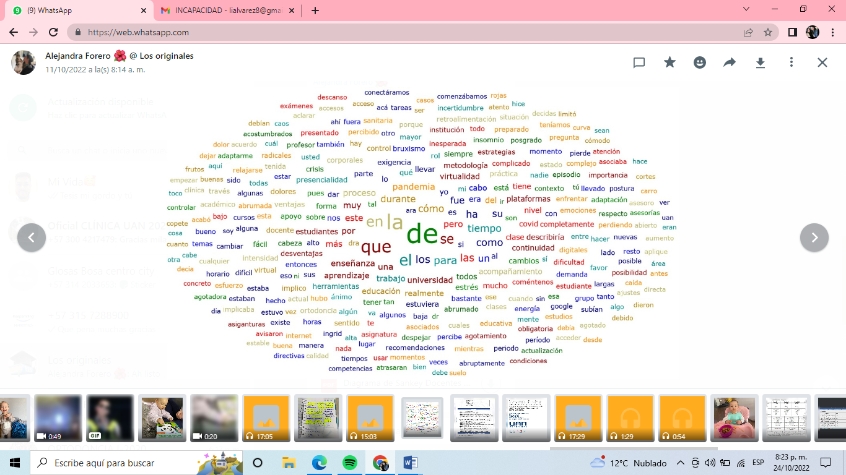

A causa de la información suministrada en este estudio se pudo analizar las experiencias sobre los diferentes cambios en el modelo de enseñanza y aprendizaje de estudiantes, con respecto a la situación generada por la pandémica COVID-19. Se derivaron las siguientes categorías:

COVID-19, enseñanza y aprendizaje (ver imagen 2).

Imagen 2.

Diagrama de sankey donde se observan las 3 variables principales a la derecha, palabras con las que se relacionaban y número de veces que el programa encontró relación.

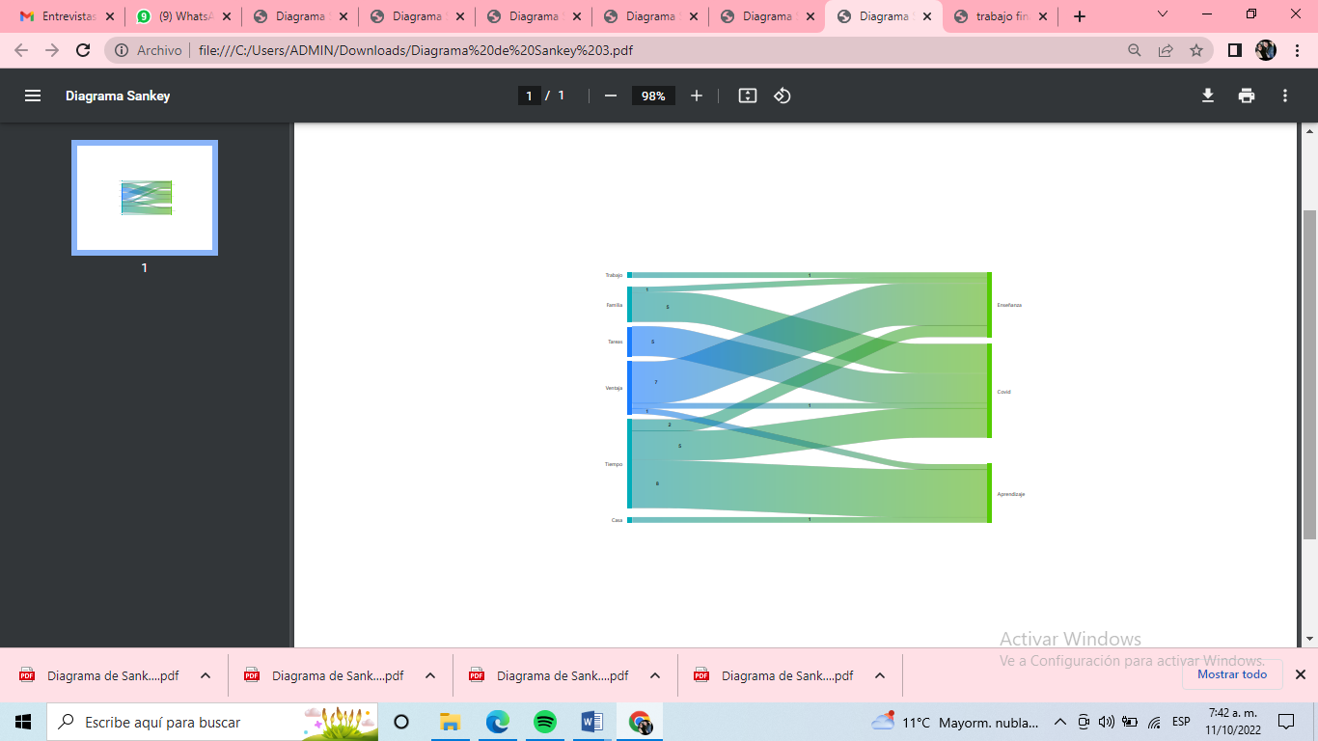

**7.1. Categoría COVID-19**

Dentro de la caracterización de COVID, se pudo analizar que el 90% de los estudiantes refirieron que el impacto que ha tenido la pandemia COVID – 19 en su vida personal, les permitió pasar más tiempo con su familia y desempeñar actividades laborales “tuve más oportunidad de pasar tiempo con mi familia y completar tareas pendientes” (E1).” tuve mayor tiempo para compartir con mi familia y el mundo laboral” (E4). (ver imagen3)

Uno de los estudiantes refirió en sus respuestas que, por el contrario, su tiempo disminuyo, y no logro compartir con su familia ya que se encontraba en otra ciudad y fue difícil el desplazamiento por motivos académicos. “Como te decía no tuve la oportunidad de compartir con ellos de manera directa lo cual me preocupaba de cierta manera ya que mi padre tiene una predisposición sistémica cardiovascular” (E6)

Con respecto a la preocupación del retorno a las actividades clínicas por la propagación de COVID-19, el 30% de los estudiantes refirieron miedo al regreso inmediato de las clínicas por el contagio y la propagación del COVID-19 “Sí siento que todo el mundo tenía como una ligera preocupación por el contagio no solo por uno si no pues me imagino que porque muchos convivían con su familia” (E4), el otro 70% de los estudiantes no tenían esa preocupación y por el contrario querían volver a las actividades clínicas inmediatamente.” Nunca me sentí preocupado, siento que la universidad llevo muy bien los protocolos de bioseguridad” (E9)

Con respecto a la crisis sanitaria COVID-19 el 100% de los estudiantes describieron sus emociones y estado de ánimo como negativos, siendo el estrés y la ansiedad sentimientos comunes entre los entrevistados “sentí ansiedad por todo lo que estaba pasando” (E1). “tuve bastantes emociones, pero más que el preocuparme por la universidad me importaba y me preocupada mucho el estado de salud de mis familiares” (E6). “el estrés porque también pues lo escuché en gran parte de mis compañeros” (E3). (ver imagen 3)

Imagen 3.

Categoría covid y sus palabras asociadas. (familia, virtualidad, estrés).

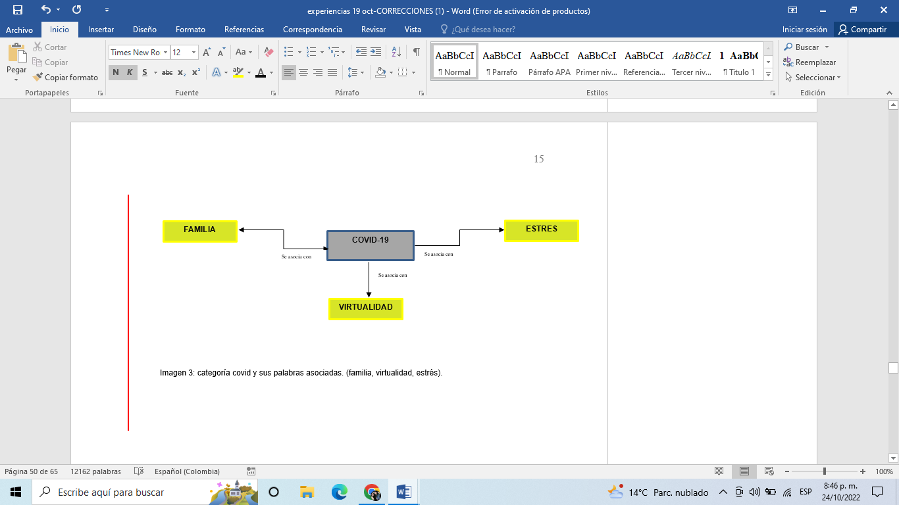

**7.2. Categoría de aprendizaje**

Dentro de la caracterización de aprendizaje, con respecto a la adaptación a la nueva formación y realidad académica, el 20% de los estudiantes refirió de manera negativa cuánto tiempo tardo en lograr adaptarse a las plataformas digitales.” Me costó mucho adaptarme a las plataformas ya que yo nunca había tenido contacto con plataformas de reuniones digitales” (E8) por el contrario el 10% de los estudiantes refirió que no logro adaptarse al aprendizaje en línea. “pero como tal yo nunca sentí que me adaptará del todo a la virtualidad porque siempre preferí la presencialidad” (E1), mientras que el 70% restante refirió que la adaptación a la virtualidad fue fácil y tuvieron problema en darle continuidad a la educación por medio de plataformas digitales. (ver imagen 4)

También fue importante evaluar la forma en la que los estudiantes percibieron la carga de trabajo académico, donde se evidencio que el 100% de los estudiantes refirió que la carga académica aumento durante el periodo de pandemia, asociando este aumento como una forma que tenían los docentes de cumplir con los requerimientos académicos.” Yo sí sentí que la carga académica aumento, teníamos muchos trabajos y parciales como para tratar de compensar de pronto para poder llegar a cumplir con las notas son los requerimientos que se supone que se deberían cumplir por semestre” (E2) “Si la carga de trabajo en la parte académica fue mucho mayor, y siento que ninguno estábamos preparado para eso, yo sentí que algunos docentes pesaron que porque era virtual nos podían exigir más”. (E3)

Por último, en cuanto a la preferencia que tienen los estudiantes con respecto a la virtualidad sobre la presencialidad, el 80% de los estudiantes refiere que prefiere el aprendizaje de forma presencial” prefiero la presencialidad ya que virtual me distraía con mucha facilidad” (E5). Mientras que el 20% restante refirió que prefería la virtualidad, esta respuesta se asoció con estudiantes que no eran procedentes de Bogotá, y la virtualidad les permitía quedarse en casa compartiendo con su familia sin tener gastos adicionales. “podía ver las clases desde cualquier sitio en general si tenía buen internet, no tenía que pagar arriendo y adicional podía pasar tiempo con mis hijos, cosa que no puedo hacer si estoy en Bogotá” (E3).

Imagen 4.

Variable aprendizaje y sus palabras asociadas. (adaptación, virtualidad y carga académica)

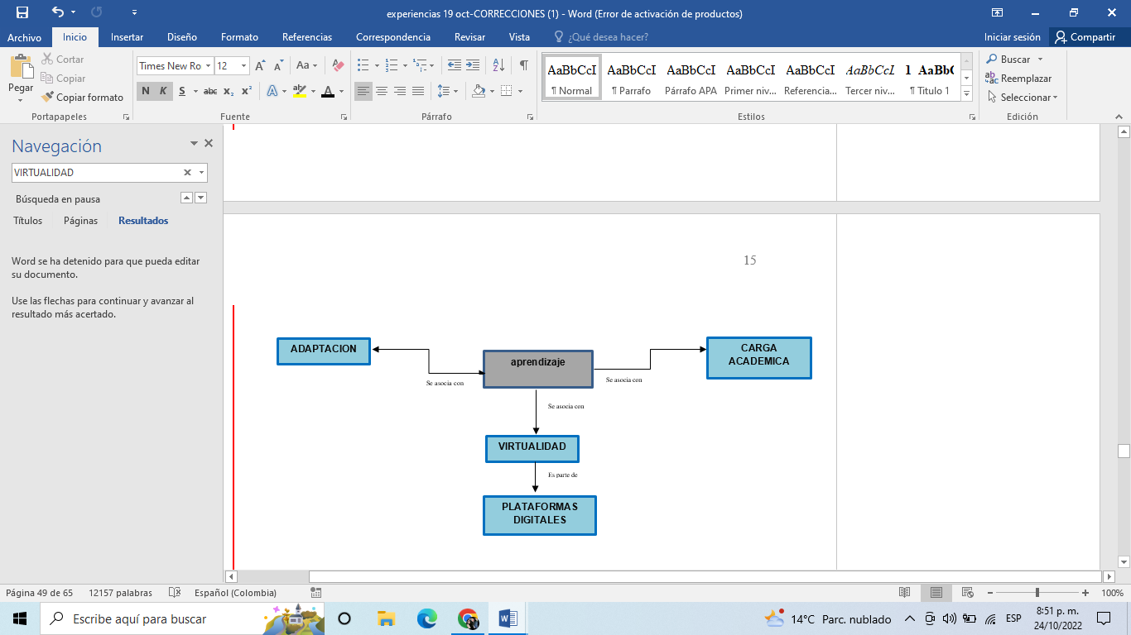

Se realizaron 5 entrevistas entre agosto del 2021 hasta marzo del 2022, a docentes del posgrado de ortodoncia activos desde 2020-1 en la Universidad Antonio Nariño sede Bogotá, que dieron su consentimiento para participar en el estudio, de un total de 5 entrevistados, (60%) eran mujeres y el (40%) hombres, con una edad media de 34,4 años mínima 33 años y máxima 53 años. estas entrevistas fueron grabadas en audio y trascritas literalmente para su posterior análisis en el software atlas ti 9.0.

A causa de la información suministrada en este estudio se pudo analizar las experiencias sobre los diferentes cambios en el modelo de enseñanza y aprendizaje de los docentes, con respecto a la situación generada por la pandémica COVID-19. Se derivaron las siguientes categorías: COVID-19 y enseñanza.

Imagen 5.

Diagrama de sankey donde se observa a la derecha, las palabras más repetitivas en los y su relación con el número de veces que el programa encontró relación con otras palabras.

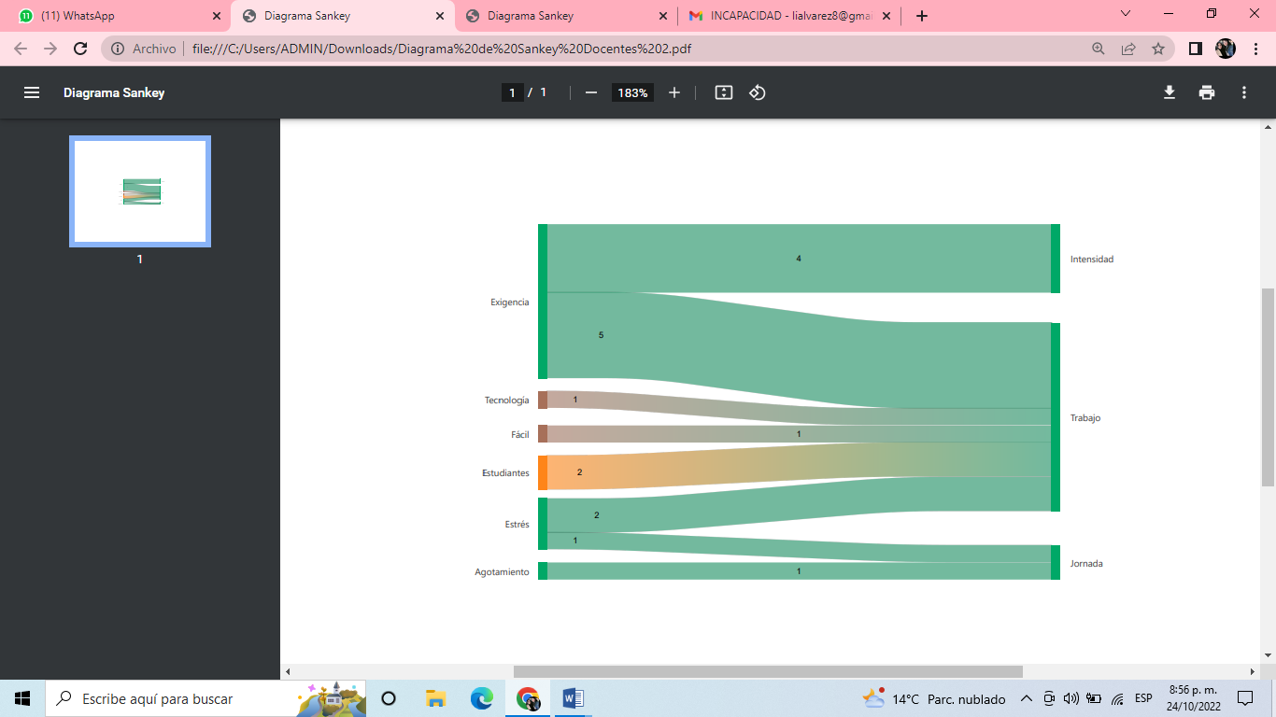

**7.3. Categoría COVID-19**

Dentro de la caracterización de COVID para los docentes, se observa que cuando se hace referencia a la cantidad de tiempo disponible, por el contrario a los estudiantes, el 100% de los docentes refirieron tener menos tiempo para desempeñar actividades extracurriculares o poder pasar tiempo de calidad en familia, ya que la carga laboral aumento completamente, “en la virtualidad no existe un horario establecido cualquier horario era posible tanto para los estudiantes como para los directivos para el que fuera, entonces comenzaban las clases a las 7 am pero nadie sabía a qué hora finalizaba” (E3), “muy alto nivel de exigencia , una intensidad de trabajo bastante alta, compleja, lleve a cabo como tiempo de trabajo realmente”(E1). “Excedida completamente no teníamos horarios, porque eso permitió que la gente estuviera disponible 24 horas al día” (E5)

Con respecto a la crisis sanitaria COVID-19 el 100% los docentes también describieron sus emociones y estado de ánimo como negativos, siendo el estrés el estado de ánimo más común asociado a largas jornadas laborales y alta exigencia laboral. “sí hubo un momento de incertidumbre que no sabíamos realmente Pues que iba a pasar y sumado a que el nivel de exigencia del trabajo Fue bastante alto sí hubo momentos de estrés bastante fuertes durante la crisis” (E2) “Estrés, mucho estrés, trabajar bajo presión” (E4). (imagen 6)

Imagen 6.

categoría covid-19 en docentes y sus palabras asociadas. (trabajo, jornada y agotamiento)

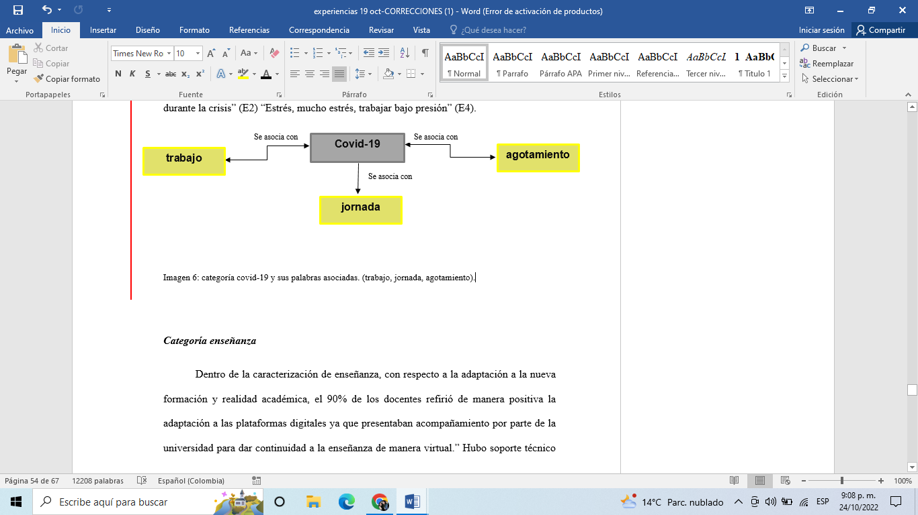

**7.4. Categoría enseñanza**

Dentro de la caracterización de enseñanza, con respecto a la adaptación a la nueva formación y realidad académica, el 90% de los docentes refirió de manera positiva la adaptación a las plataformas digitales ya que presentaban acompañamiento por parte de la universidad para dar continuidad a la enseñanza de manera virtual.” Hubo soporte técnico en el sentido que se nos preparó con metodologías para el uso virtual” (E3) “siempre la universidad estuvo respaldando a los profesores en general, todos los semestres la universidad promueve cursos de enseñanza virtual” (E4),” La universidad tiene una oficina que se llama excelencia docente y hacen cursos de actualización de educación, de plataformas, como estructurar una buena presentación de clase virtual” (E5).

Con respecto a ccómo se percibido la educación a través de plataformas digitales el 100% de los docentes la describe de manera desfavorable ya que no había forma de controlar a los estudiantes en la totalidad y se observaba falta de concentración en las clases, por otro lado, resaltando ventajas como, la puntualidad a la hora de iniciar las clases, y el uso de las herramientas virtuales que generaban una mayor dinámica en las clases,” No debe ser una metodología que se aplique a grandes grupos se pierde el objetivo” (E5), “el nivel académico muy bajo, estaban muy perdidos cuando regresaron a la presencialidad” (E4), “nadie está viendo al estudiante nadie garantiza que estuviera atento a la clase podría no estar y tener el computador abierto o ir en el carro mientras veía la clase” (E3), “Tiene ventajas y es que cuando esta la mecánica de la clase es fácil replicarla y también la posibilidad de tener acceso a herramientas que la presencialidad no tanto”(E1).

Por último, se tuvo en cuenta como se describió el nivel de exigencia, y dificultad de su trabajo en tiempos de pandemia y el 100% de los docentes refirió que la carga laboral aumentó en un 200%, por lo tanto, no tenían control sobre los horarios y se asumía que tenían disponibilidad las 24 horas del día. “Terriblemente exigente más que en la presencialidad y de forma agotadora en la virtualidad no existe un horario establecido cualquier horario era posible “(E3), “un mayor esfuerzo para llevar a cabo las tareas y mayor concentración” (E2), “realmente pienso que trabajamos más de lo que esperábamos y de hecho muchos nos quemamos”. (E5) (imagen 7)

Imagen 7.

categoría enseñanza y sus palabras asociadas. (intensidad, jornada y agotamiento)

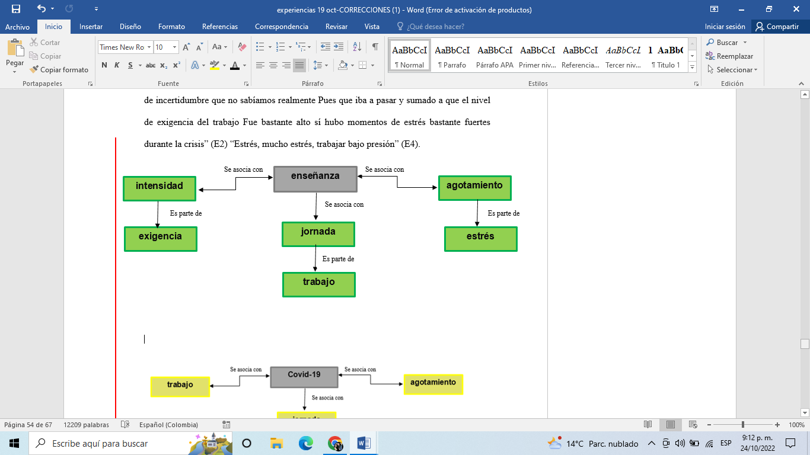

**8. Discusión**

En la presente investigación sobre Experiencias del modelo de enseñanza-aprendizaje de estudiantes y profesores en un posgrado de ortodoncia en Colombia durante la pandemia covid-19 en Bogotá, evidenció que el entorno de aprendizaje comúnmente conocido en el posgrado de Ortodoncia estaba anclado en la generación de ideas, reuniones informales, discusiones abiertas, debates y prácticas clínicas, mientras que el aprendizaje de forma virtual era la forma de aprendizaje menos entendida y desconocida. Sin embargo, por lo que desencadeno la pandemia covid-19, es posible que los estudiantes se adaptaran a los canales educativos basados ​​en Internet. Además, la pandemia de COVID-19 podría ser una vía para la introspección de estos enfoques y su aprendizaje (Arunachalam et al, 2018).

Algunas revisiones sobre el tema informaron que los programas de aprendizaje asistido por computadora favorecieron las respuestas y actitudes positivas de los estudiantes. (Hughes et al, 2017) en una encuesta en línea sobre preferencias de aprendizaje, notaron cualidades excepcionales en los residentes de ortodoncia que demostraron una alta agudeza visual y la capacidad de sentir y adoptar habilidades y estrategias para el aprendizaje en línea. (Hughes et al, 2017). En lo que se observó por medio de las entrevistas realizadas a los residentes se puso a evidenciar que más de la mitad (70%) de los estudiantes lograron adaptarse a la virtualidad y también lo consideraron como un complemento potencial al enfoque del aula. Y por lo tanto tuvo un impacto positivo en el aprendizaje.

Sin embargo, los estudiantes favorecieron la oportunidad de interacción directa con sus docentes y compañeros, el trabajo clínico que abarca la atención directa al paciente fue una gran preocupación. Otros autores también han reportado la preocupación de los estudiantes por el retraso en completar la graduación como problema adicional, que puede causar ansiedad, falta de sueño, predisposición a la depresión y a los trastornos de estrés postraumático. (MACHADO ET AL;2020).

Es importante mencionar, que se evidenció un aumento de estrés y ansiedad en el 100% de los estudiantes, Una posible razón de esto puede ser el incremento en el número de pacientes afectadas por COVID-19, El miedo a mayores posibilidades de contraer la infección en su lugar de trabajo o en la institución educativa y la sensación de aumento en la carga académica que refirió el 100% de los estudiantes, esto pudo afectar el aumento en los niveles de estrés y ansiedad que refirieron los estudiantes.

Con respecto a las experiencias en el modelo de enseñanza en los docentes, se evidencio que reconocen las actividades académicas en línea como herramientas sumamente útiles para darle continuidad a los requisitos académicos, pero es importante resaltar que todos los docentes entrevistados refirieron la inconformidad a la hora de controlar los grupos y la falta de atención de los estudiantes a las clases asistidas virtualmente y dejan como recomendación realizar estas actividades en grupos pequeños, reducir la carga, reducir el tiempo de pantalla y tenga más discusiones de casos clínicos. Otros autores también recomiendan reducir la carga cognitiva, aumentando la interactividad, incorporando Aprendizaje Basado en Casos, y resaltando la importancia de diseñar un plan de estudios que pueda integrar el aprendizaje virtual, basado en estrategias de aprendizaje variadas y generar un mecanismo de apoyo al estudiante para dar confianza a los alumnos. (Ramos et al. 2020).

Adicional a esto, refieren que ninguna sesión en línea puede reemplazar la experiencia cercana con los pacientes. señalaron que el manejo del paciente de ortodoncia está en juego y es impredecible. Cada etapa del tratamiento de ortodoncia requiere una estrategia de manejo meticulosa y atención enfocada cada vez que el paciente visita la clínica para el seguimiento. Las sesiones didácticas clínicas en línea que muestren casos virtuales y discusiones basadas en casos pudo ser un apoyo necesario durante la crisis pandémica pero no va a llegar a reemplazar en ningún momento la práctica clínica presencial.

Respecto de las emociones de los docentes, todos declararon, angustia y estrés. Estos hallazgos se asemejan a los resultados de otros estudios del área de la salud, que han evidenciado que por la pandemia la mayoría de las personas tenían sentimientos de estrés, miedo e incertidumbre, por lo tanto, en muchos la salud mental y estado emocional se vio afectado (Cedeño et al; 2020). Este aumento en los niveles de estrés y ansiedad se asociaron con el aumento en las demandas y/o exigencias tanto laborales como familiares, ya que el 100% de los docentes percibió un alto nivel de demanda, jornadas académicas extensas y sin horarios laborales esclarecidos.

**9. Conclusiones**

De este estudio se extrajeron las siguientes conclusiones:

1. La mayoría de los estudiantes y docentes del posgrado de Ortodoncia de la Universidad Antonio Nariño Bogotá sufrieron niveles de estrés moderados a altos con efectos considerables en los estados emocionales, físicos, cognitivos y conductuales.
2. A pesar de que la mayoría de los estudiantes mostraron una adaptación a la educación virtual, no prefirieron la enseñanza virtual a la enseñanza presencial durante la situación de confinamiento, asociado a la incógnita de la práctica clínica y su importancia.
3. Los docentes consideran las herramientas de enseñanza virtual como una alternativa efectiva para darle continuidad a los requisitos académicos durante la pandemia COVID-19, pero resaltan que es difícil tener control sobre el grupo en clases de forma remota.
4. Se demostró la influencia de los recursos digitales en los procesos académicos de los estudiantes y docentes durante la pandemia del COVID 19, dejando las plataformas de enseñanza digital como una herramienta fundamental y de gran influencia positiva para los estudiantes y docentes.

**10. Recomendaciones**

La pandemia de COVID-19 genero un gran cambio en las estrategias de enseñanza como eran previamente conocidas, dando cabida al aprendizaje en línea que incrementando significativamente el conocimiento y fue visto como un marco viable considerando la imprevisibilidad de la crisis pandémica. A pesar de que los estudiantes y docentes reconocieron que ninguna cantidad de aprendizaje a través de sesiones virtuales compensaría la atención directa del paciente de ortodoncia. Se espera continuar con el enfoque virtual en el futuro ya que es una herramienta que puede ser útil como acompañamiento en el aprendizaje teórico. Sin embargo, es necesario romper algunas barreras geográficas, tecnológicas y de actitud para aumentar el uso de estas estrategias de aprendizaje.

**11.anexos**

**Tabla 1.**

**Categorías de análisis**

|  |  |
| --- | --- |
| Categorías esenciales o comunes de las narrativas | Frecuencia |
| COVID | 62 |
| PENSEÑANZA | 33 |
| APRENDIZAJE | 28 |

Fuente: (Hernández et al., 2014).}

**Tabla.2**

**Guion de la entrevista docente**

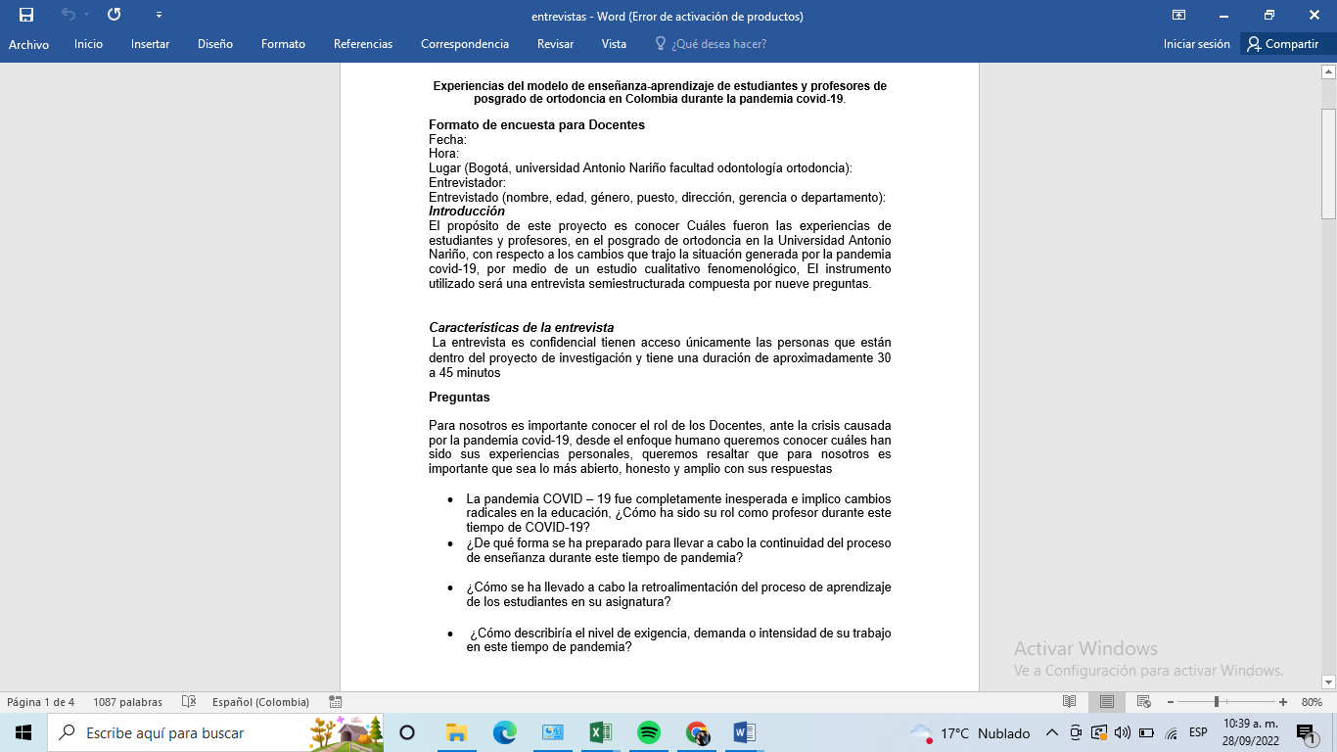

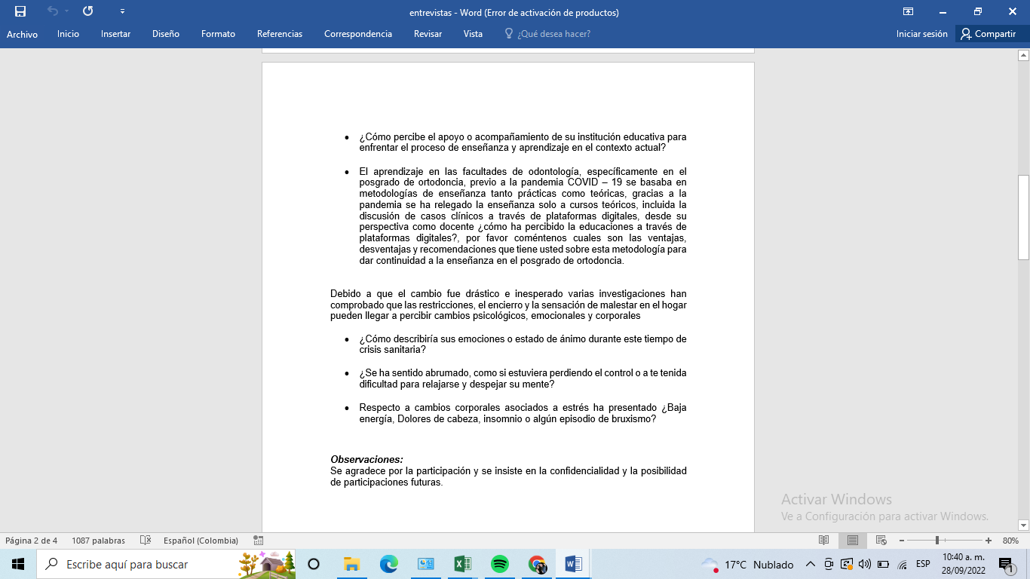

**Tabla3.**

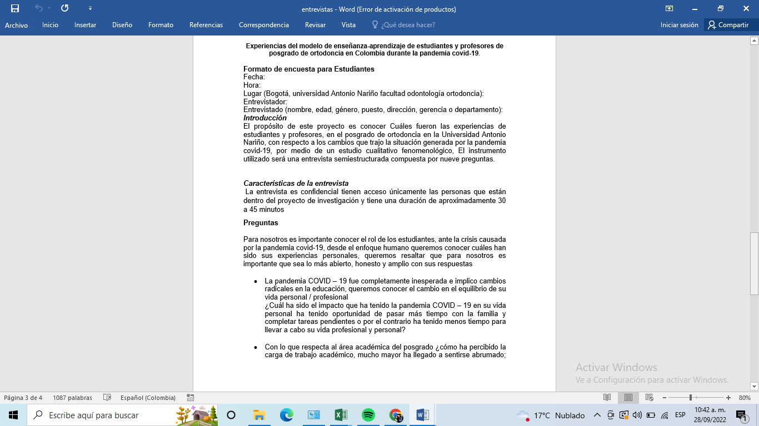**Guion de la entrevista estudiantes**

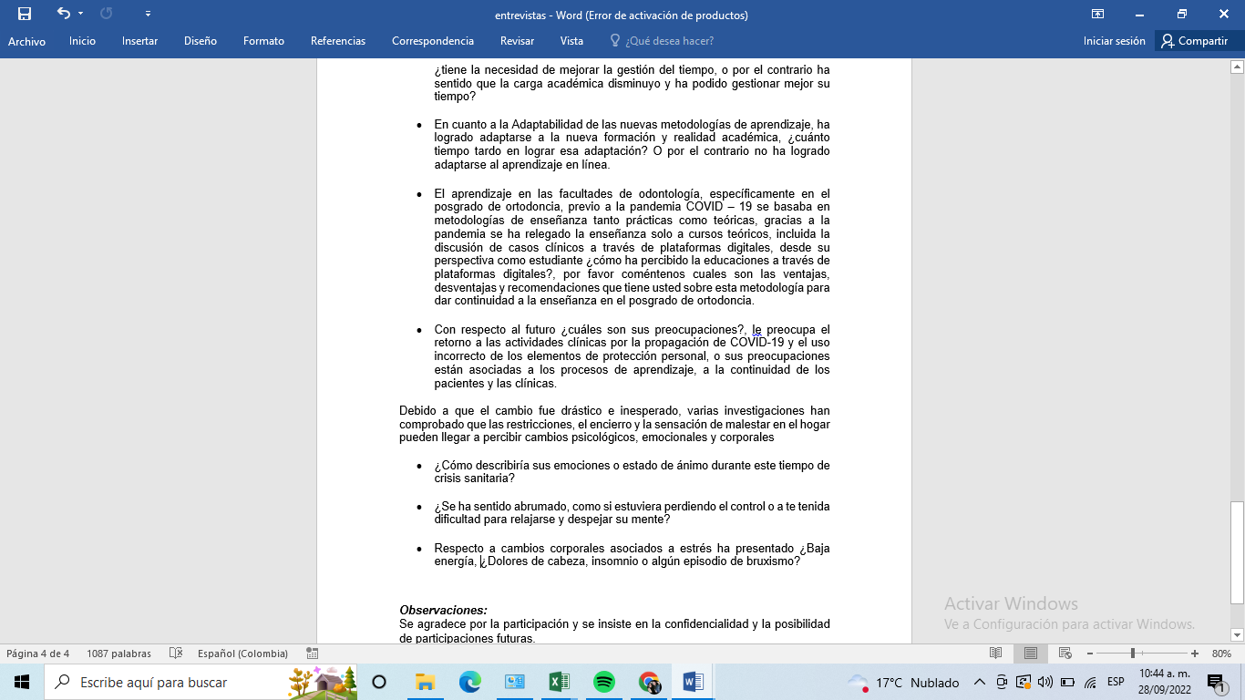

**Tabla 4.**

**Consentimiento informado**

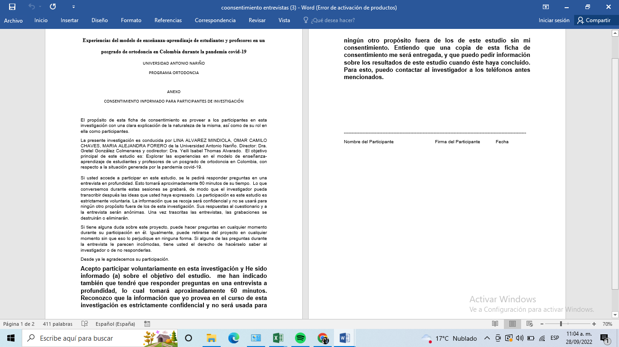



**Imagen 1.**

**palabras con mayor recurrencia durante las entrevistas según el programa Atlas. Ti**

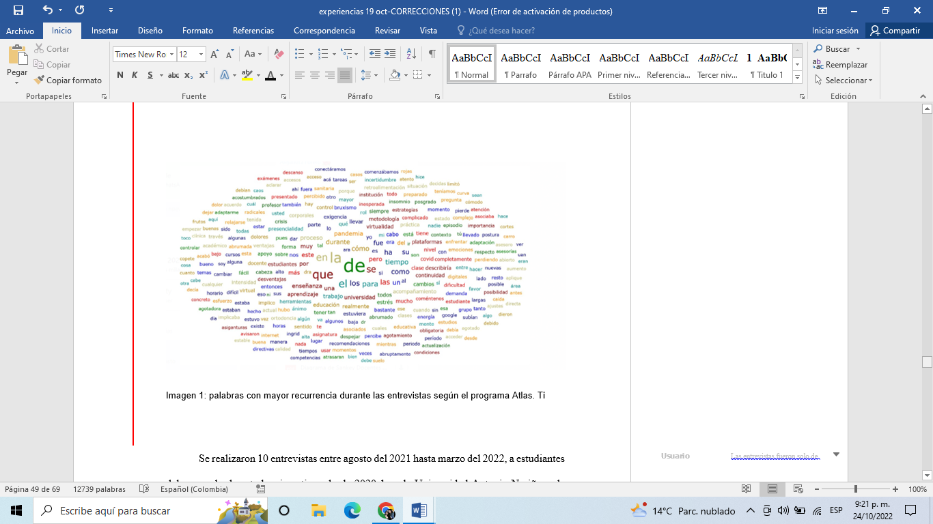

**Imagen 2.**

**Diagrama de sankey donde se observan las 3 variables principales a la derecha, palabras con las que se relacionaban y número de veces que el programa encontró relación.**

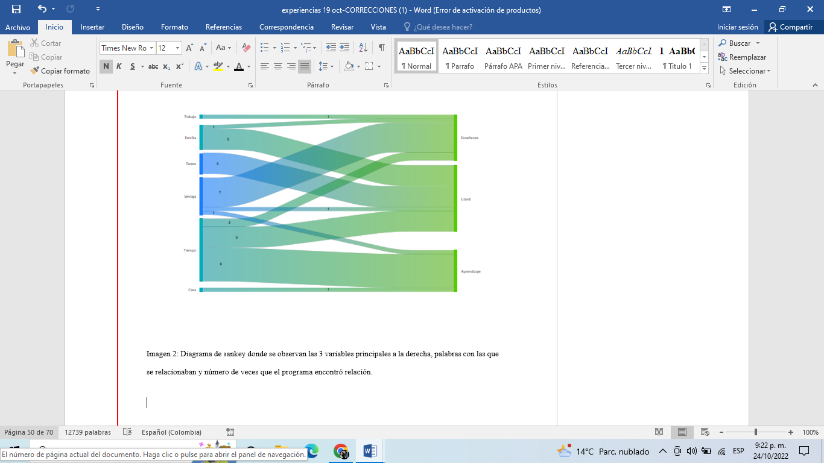

**Imagen 3.**

**Categoría Covid-19 y sus palabras asociadas. (familia, virtualidad, estrés)**

**Imagen 4.**

**variable aprendizaje y sus palabras asociadas. (adaptación, virtualidad y carga académica)**



**Imagen 5.**

**Diagrama de sankey donde se observa a la derecha, las palabras más repetitivas en los y su relación con el número de veces que el programa encontró relación con otras palabras.** 

**Imagen 6.**

**categoría covid-19 en docentes y sus palabras asociadas. (trabajo, jornada y agotamiento)**



**Imagen 7.**

**categoría enseñanza y sus palabras asociadas. (intensidad, jornada y agotamiento)**



**12. Bibliografía**

American Psychological Association. (2020). *Publication manual of the American Psychological Association* (7th ed.). American Psychological Association. [https://doi.org/10.1037/0000165-000](https://content.apa.org/doi/10.1037/0000165-000)

Ávila, N., Navarro, F. y Tapia, M. (2020). Identidad, voz y agencia: claves para una enseñanza inclusiva de la escritura en la universidad. *Archivos analíticos de políticas educativas, 28*(98). <https://doi.org/10.14507/epaa.28.4722>

Baldacchino, L. (2019). Intuition in entrepreneurial cognition. In A. Caputo & M. Pellegrini (Eds.), The anatomy of entrepreneurial decisions (pp. 29–56). Springer. <https://doi.org/10.1007/978-3-030-19685-1_3>

Cassany, D. (2012). En línea: Leer y escribir en la red. Anagrama.

Hammer, D., Melhuish, E., & Howard, S. J. (2017). Do aspects of social, emotional and behavioural development in the pre-school period concurrently predict later cognitive and academic attainment? Australian Journal of Education, 61(3), 270–287. <https://doi.org/10.1177/0004944117729514>

Hernández, R., Fernández, C., y Baptista, P. (). Metodología de la investigación. Retomado de: file:///C:/Users/fjaimes/Downloads/metodologia-de-la-investigacion-sexta-edicion.compressed.pdf.

Forero, M. (2020). *Estrategias didácticas de enseñanza virtual para el aprendizaje en Odontología.* Universidad Militar Nueva Granada. <https://repository.unimilitar.edu.co/handle/10654/36154?show=full>

MEN (s. d. d.) (2015) "SNIES: Sistema Nacional de Información de la Educación Superior”, página web del Ministerio de Educación Nacional, www.mineducacion.gov.co/sistemasdeinformacion/1735/w3-propertyname-2672.html.

Moreno, T. (2011). Didáctica de la Educación Superior: nuevos desafíos en el siglo XXI, Revista Perspectiva Educacional. pp. 26-54.

UNESCO-UIS (2015), “Browse by theme: Education”, Data Centre, UNESCO Institute for Statistics, www.uis.unesco.org/DataCentre/Pages/ BrowseEducation.aspx.

Barrera, M. (2014), La Educación Básica y Media en Colombia: Retos en Equidad y Calidad, Fedesarrollo: Centro de Investigación Económica y Social, Bogotá, Colombia

Salas, R. (2017), Modelo formativo del médico cubano. Bases teóricas y metodológicas. La Habana: Editorial Ciencias Médicas

Álvarez H. (2020), “La educación en tiempos del coronavirus: los sistemas educativos de América Latina y el Caribe ante COVID-19”, Documento para Discusión, N° IDB-DP-00768, Washington, D.C., Banco Interamericano de Desarrollo (BID) [en línea] https://publications.iadb.org/publications/ spanish/document/La-educacion-en-tiempos-del-coronavirus-Los-sistemas-educativos-de-America-Latinay-el-Caribe-ante-COVID-19.pdf [fecha de consulta: 4 de agosto de 2020]

ACUÑA M. (2010). Consideraciones sobre la planeación de espacios educativos para la formación de estudiantes competentes. Revista de Educación y Desarrollo, 12.

AGUDELO, J. ET AL (2010). Aprendizaje significativo a partir de prácticas de laboratorio de precisión. En: Latin-American Journal Of Physics Education. Jan, 2010. vol. 4, no. 1, p. 149-152.

Autista, G. et al (2006). Didáctica universitaria en entornos virtuales de enseñanza-aprendizaje. Madrid, España: Narcea.

Francescucci, A., y Rohani, L. (2018). Exclusively Synchronous Online (VIRI) Learning: The Impact on Student Performance and Engagement Outcomes. Journal of Marketing Education, 41(1), 60-69. <https://doi.org/10.1177/0273475318818864>

Machado RA, Bonan PRF, Perez DE da C, Martelli júnior H. COVID- 19 pandemic and the impact on dental education: discussing current and future perspectives. Braz Oral Res. 2020;34:e083. PMID: 32609144.

Cedeño, N. J. V., Cuenca, M. F. V., Mojica, Á. A. D., & Portillo, M. T. “Afrontamiento del COVID-19: estrés, miedo, ansiedad y depresión”. Enfermería Investiga, 5(3), 63-70. 2020.